TEST XARAKTERISTIKALARI: GEOGRAFIYA FANIDAN O‘TKAZILGAN TEST SINOVLARI

A.R. Sattiyev, M.Dj. Ermamatov

Bilim va malakalarni baholash agentligi huzuridagi
Ilmiy-o‘quv amaliy markazi, 100084, Toshkent sh., Bog‘ishamol k., 12

Qisqacha mazmuni. Mazkur maqolada 2024-yilda geografiya fani boʻyicha milliy sertifikat uchun oʻtkazilgan test sinovlari natijalari klassik test nazariyasi va Rash modeli asosida tahlil qilingan. Test sinovi natijalarining tavsif statistikasi va har bitta test topshiriqlariga berilgan javoblarning umumiy ball bilan korellyatsiyasi muhokama qilingan. Klassik test nazariyasi va Rash modeli bilan oʻtkazilgan uchta test sinovida ishlatilgan variantlardagi test topshiriqlarining qiyinlik darajasi tahlil qilingan. Rash modeli asosida aniqlangan qobiliyat va qiyinlik darajalaridan foydalanib, har bir variant uchun Rayt xaritalari olingan. Shuningdek test ma’lumoti va xarakteristikasi chiziqlari hamda test variantlaridagi har bir test topshiriqlarining Rash modeli bilan moslik statistikalari o‘rganilgan.
Kalit so‘zlar: Test topshiriqlari, Kronbax alfa koeffitsiyenti, qiyinlik darajasi, korrelyatsiya koeffitsiyenti, Rash modeli, Rayt xaritasi, qobiliyat darajalari, Rash modeli bilan moslik.
I. Kirish

“Umumta’lim fanlarini bilish darajasini baholashning milliy test tizimini joriy etish to‘g‘risida"gi qaroriga asosan Bilim va malakalarni baholash agentligi umumta’lim fanlari boʻyicha milliy sertifikat uchun test sinovlarini tashkil etib kelmoqda.
Milliy sertifikan uchun oʻtkaziladigan test sinovlari natijalari klassik test nazariyasi [1-2] hamda zamonaviy nazariyalaridan biri boʻlgan Rash modeli asosida [3-5] tahlil qilinadi va test topshiriqlarining xususiyatlarini optimal holga keltirish uchun fan mutaxassislariga taklif va tavsiyalar berib boriladi [6-8].
Avvalgi maqolalarimizda [8-14] ham umumta’lim fanlaridan milliy sertifikat uchun oʻtkazilgan test sinovlari natijalari testning klassik nazariyasining va zamonaviy test nazariyasining Rash modeli boʻyicha test topshiriqlarining matematik statistik tadqiqotlari olib borilib, ularning natijalari asosida tegishli tavsiyalar, xulosalar taqdim qilingan.
Mazkur maqola ham umumta’lim fanlaridan biri bo‘lgan geografiya fanidan milliy sertifikat uchun oʻtkazilgan test sinovi natijalari haqida boʻladi. Maqolaning asosini milliy sertifikat uchun geografiya fanidan 2024-yil may (1-test sinovi), oktabr (2-test sinovi) va dekabr (3-test sinovi) oylarida oʻtkazilgan test sinovi natijalari tashkil etadi. Geografiya fanidan milliy sertifikat uchun oʻtkazilgan 1-test sinovida 1358 nafar, 2-test sinovida 245 nafar va 3-test sinovida 701 nafar talabgorlar ishtirok etdilar. Test sinovlarida foydalanilgan har bir variantlar 45 ta (36-45- ochiq test topshiriqlarining A va B qismlarga ajratilishi hisobiga 55 ta) test topshiriqlaridan iborat boʻlib, ajratilgan vaqt javoblar varaqasini bo‘yash bilan birgalikda 150 daqiqadan iborat boʻlgan.
Geografiya fanidan milliy sertifikat uchun oʻtkazilgan 3 ta test sinovi natijalari asosida klassik test nazariyasi hamda Rash modeli bilan aniqlangan test xarakteristikalari oʻrganib chiqilgan.

II. Test sinovlari natijalarini klassik test nazariyasi asosida tahlili

Pedagogik o‘lchovlarning nazariy asoslariga ko‘ra har bir test bo‘yicha tuzilgan test topshiriqlari mazmuni ekspert tekshiruvidan o‘tkazilgandan keyingi bosqichda test sinovlari o‘tkaziladi va uning natijalari asosida testlarning xususiyatlari sifatini tashhislash uchun ularning statistik xarakteristikalari aniqlanadi. Testlarini statistikada tanlanma to‘plam deb hisoblanadi va u real testlar to‘g‘risida xulosalar chiqarish imkonini beradi.
Test topshiriqlariga qo‘yilgan asosiy talablarning ko‘rsatkichlari statistik tavsiflar yordamida aniqlanib, unga qo‘yiladigan asosiy talablar – topshiriqning qiyinligi, test ballarining dispersiyasi (o‘zgaruvchanligi, farqlanishi), topshiriqning boshqa topshiriqlar bilan, shuningdek, umumiy ballar yig‘indisi bilan korrelyatsiyasidan iborat. Berilgan topshiriqning qiyinlik darajasini aniqlash usullaridan biri uni empirik sinovdan o‘tkazib, to‘g‘ri javoblar salmog‘ini aniqlashdan iborat. Test ballarining (yoki to‘g‘ri javoblarning) dispersiyasi test topshiruvchilarning tayyorgarlik darajasini aniqlashga, bilim darajalari bo‘yicha ajratishga imkon beradi.
Test variantlari va test topshiriqlarining asosiy statistik tavsiflari qatoriga o‘rta qiymat, gistogrammani qurish, moda va mediana kabi ko‘rsatkichlarni hisoblash hamda test ballarining umumiy dispersiyasi (standart og‘ish) ham kiradi [1-2,15-18]. Test ballarining (yoki to‘g‘ri javoblarning) o‘rta arifmetik qiymati fanlar, oliy ta’lim muassasalari va boshqa muhim belgilar kesimida aniqlanadi. Bu ko‘rsatkich test ballari o‘rtasidagi tafovutlarni umumlashtiradi, ularga xos bo‘lgan yo‘nalishni, qonuniyatni ochib beradi. Test sinovlari natijalari asosida aniqlangan test ballari taqsimoti gistogrammasi quriladi va uning normal taqsimotga yaqinligi baholanadi. Gistogrammaning normal taqsimotga yaqinligi testning sifatini, test sinovlarining ob’ektiv o‘tkazilganligini bildiradi. Test ballarining eng ko‘p takrorlanadigan qiymati statistikada moda, o‘sish tartibida joylashtirilgan test ballari qatorining o‘rtasida joylashgan qiymati esa mediana deyiladi. Oʻrta arifmetik qiymat, moda va mediana qiymatlari o‘zaro teng bo‘lganda test ballari taqsimoti simmetrik bo‘ladi. Ushbu statistik ko‘rsatkichlar biri-biridan qanchalik ko‘p farq qilsa, ballar taqsimoti normal taqsimotdan shunchalik uzoqda bo‘ladi.
1-jadvalda oʻtkazilgan test sinovlari natijalarining tavsif statistikasi ma’lumotlari keltirilgan.
1-jadval
Natijalarining tavsif statistikasi
№  № | Test sinovlari | Oʻrta qiymat | Mediana | Moda | Dispersiya | Kronbax alfa koeffitsiyenti | Oʻlchashning standart xatoligi
1. | 1-test sinovi | 23,63 | 24 | 27 | 54,64 | 0,84 | 3,04
2. | 2-test sinovi | 33,28 | 34 | 38 | 56,63 | 0,84 | 3,01
3. | 3-test sinovi | 33,17 | 35 | 38 | 76,39 | 0,87 | 3,15

1- jadvalda geografiya fanidan test sinovlari natijalarining tavsif statistikalari, ya’ni test sinovi ballarining o‘rta qiymati, medianasi, modasi va dispersiyasi qiymatlari keltirilgan. 1a-, 1b- va 1c- rasmlarda esa ularning gistogrammalari keltirilgan. Gistogrammalardan ko‘rinib turibdiki, oʻtkazilgan 3 ta test sinovi natijalari boʻyicha test topshiriqlarining individual ballari taqsimoti bir-biriga juda yaqin va normal taqsimotdan juda kam farq qiladi. Statistik tadqiqot natijalariga ko‘ra, geografiya fanidan test variantining ishonchlilik koeffitsiyenti, ya’ni Kronbax alfa koeffitsiyenti 1-, 2- va 3- test sinovi natijalari boʻyicha mos ravishda 0,84; 0,84 va 0,87 ga teng ekanligi aniqlandi. Kronbax alfa koeffitsiyentining 0,8 va undan kattaligi ushbu test sinovlari uchun tanlab olingan test variantlarining ishonchliligi yaxshi darajada ekanligini ko‘rsatmoqda [19]. Test topshiriqlarining ichki muvofiqligi har bitta test topshirig‘iga berilgan to‘g‘ri javoblarning umumiy ball bilan korrelyatsiyasiga, talabgorlar olgan umumiy ballarning standart og‘ishiga, har bitta test topshirig‘iga berilgan javoblarining standart og‘ishlari yig‘indisiga hamda test topshiriqlari va test topshiruvchilar soniga bog‘liq bo‘ladi. Bundan tashqari test topshiriqlarining ichki muvofiqligi nafaqat test topshiriqlarining sifatiga, balki talabgorlarning tayyorgarlik darajasining past yoki yuqoriligiga ham bog‘liqdir.

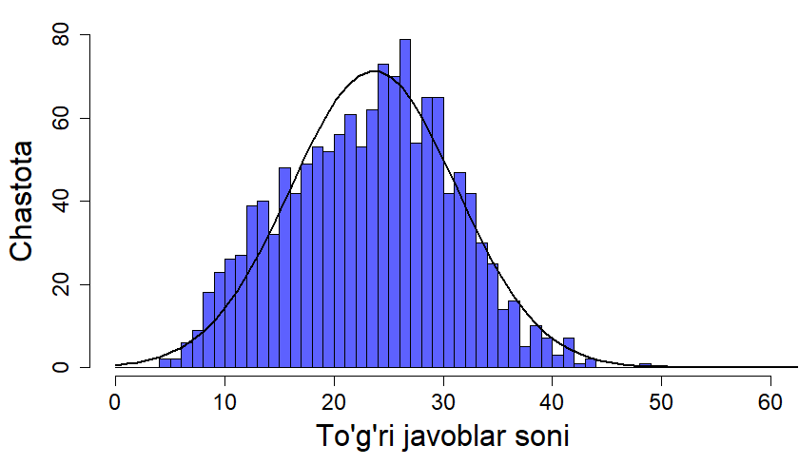
1a- rasm. Geografiya fanidan milliy sertifikat uchun oʻtkazilgan 1- test sinovi natijalarining gistogrammasi

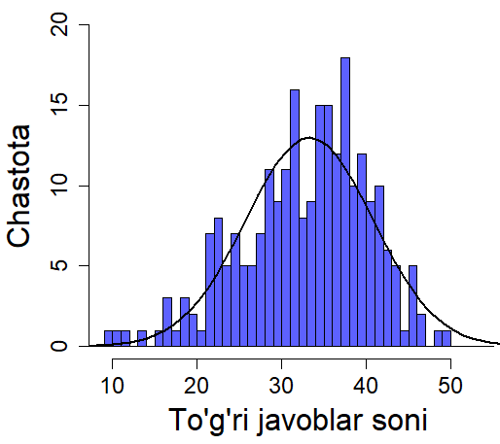
1b- rasm. Geografiya fanidan milliy sertifikat uchun oʻtkazilgan 2- test sinovi natijalarining gistogrammasi

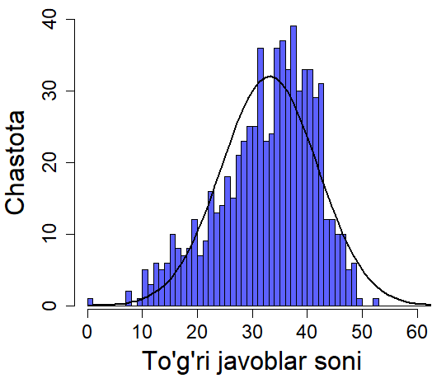
1c- rasm. Geografiya fanidan milliy sertifikat uchun oʻtkazilgan 3- test sinovi natijalarining gistogrammasi

Klassik test nazariyasi asosida geografiya fanidan milliy sertifikat uchun oʻtkazilgan test sinovi natijalari boʻyicha test topshiriqlarining qiyinlik darajalari aniqlandi. Quyida test topshiriqlari natijalari asosida, test topshiriqlarining - ID raqami, to‘g‘ri javob berganlar foizi – Ans (foizda) va test natijalari bo‘yicha aniqlangan qiyinlik darajalari V (1-, 2- va 3-qiyinlik darajalari) 2-jadvalda koʻrsatilgan.

2-jadval
Geografiya fanidan milliy sertifikat uchun oʻtkazilgan test sinovi natijalari bo‘yicha test topshiriqlarining aniqlangan qiyinlik darajalari

№ | 1-test sinovi |  |  | 2-test sinovi |  |  | 3-test sinovi
№ | $$ID$$ | Ans (foizda) | V | $$ID$$ | Ans (foizda) | V | $$ID$$ | Ans (foizda) | V
 | 115548 | 96,24 | 1 | 114169 | 95,10 | 1 | 1073812 | 92,15 | 1
 | 115765 | 85,35 | 1 | 107211 | 91,84 | 1 | 107318 | 91,44 | 1
 | 115555 | 84,98 | 1 | 107304 | 91,84 | 1 | 113866 | 87,02 | 1
 | 115781 | 80,41 | 1 | 113873 | 89,80 | 1 | 107286 | 86,88 | 1
 | 115755 | 78,72 | 1 | 107322 | 88,98 | 1 | 112568 | 86,16 | 1
 | 115770 | 75,48 | 1 | 112546 | 87,76 | 1 | 107331 | 85,88 | 1
 | 115763 | 69,73 | 2 | 112612 | 85,71 | 1 | 114196 | 83,88 | 1
 | 115762 | 69,51 | 2 | 107344 | 84,49 | 1 | 112607 | 82,17 | 1
 | 115767 | 69,15 | 2 | 112539 | 84,08 | 1 | 114179 | 80,88 | 1
 | 115771 | 68,04 | 2 | 113869 | 83,27 | 1 | 112612 | 79,89 | 1
 | 115782 | 67,30 | 2 | 107235 | 80,41 | 1 | 107333 | 77,75 | 1
 | 115776 | 66,94 | 2 | 113832 | 79,59 | 1 | 107381 | 77,75 | 1
 | 115768 | 66,64 | 2 | 107406 | 79,18 | 1 | 107235 | 77,46 | 1
 | 1155552 | 61,27 | 2 | 104179 | 77,14 | 1 | 107212 | 77,32 | 1
 | 115775 | 60,97 | 2 | 11447433 | 76,73 | 1 | 114115 | 76,46 | 1
 | 115783 | 60,82 | 2 | 114099 | 76,73 | 1 | 114193 | 73,32 | 2
 | 115772 | 60,24 | 2 | 114126 | 76,33 | 1 | 114191 | 72,61 | 2
 | 115754 | 57,51 | 2 | 107391 | 75,10 | 1 | 113848 | 72,04 | 2
 | 115759 | 57,29 | 2 | 107331 | 74,69 | 2 | 112616 | 71,61 | 2
 | 115780 | 57,00 | 2 | 104183 | 73,88 | 2 | 112592 | 71,18 | 2
 | 115756 | 54,86 | 2 | 112562 | 72,65 | 2 | 107190 | 69,90 | 2
 | 115758 | 54,71 | 2 | 113847 | 72,24 | 2 | 107230 | 68,90 | 2
 | 115777 | 51,91 | 2 | 114474 | 72,24 | 2 | 113851 | 66,33 | 2
 | 115550 | 48,45 | 2 | 113861 | 71,43 | 2 | 114125 | 66,33 | 2
 | 115786 | 46,91 | 2 | 114116 | 70,61 | 2 | 107339 | 66,19 | 2
 | 11575435 | 46,91 | 2 | 112580 | 68,98 | 2 | 107206 | 63,91 | 2
 | 115773 | 44,92 | 2 | 104190 | 66,94 | 2 | 107246 | 60,63 | 2
 | 115764 | 44,18 | 2 | 112592 | 66,94 | 2 | 112547 | 59,91 | 2
 | 115761 | 41,46 | 2 | 107292 | 66,12 | 2 | 107270 | 57,77 | 2
 | 115757 | 39,03 | 2 | 107204 | 64,90 | 2 | 1141252 | 57,63 | 2
 | 115785 | 37,19 | 2 | 107230 | 64,49 | 2 | 1141712 | 57,49 | 2
 | 1155502 | 35,27 | 2 | 114091 | 63,67 | 2 | 1141152 | 56,06 | 2
 | 115784 | 35,05 | 2 | 1073912 | 61,63 | 2 | 114132 | 55,21 | 2
 | 115769 | 34,54 | 2 | 112600 | 61,22 | 2 | 107376 | 54,35 | 2
 | 115779 | 32,47 | 2 | 1141162 | 59,18 | 2 | 107239 | 53,07 | 2
 | 115760 | 31,37 | 2 | 114190 | 55,92 | 2 | 1140832 | 52,64 | 2
 | 115766 | 28,94 | 2 | 113952 | 54,69 | 2 | 113949 | 51,36 | 2
 | 115546 | 27,39 | 2 | 114110 | 54,29 | 2 | 10740935 | 50,64 | 2
 | 115551 | 26,22 | 2 | 107341 | 50,61 | 2 | 114171 | 50,36 | 2
 | 11575434 | 24,45 | 3 | 114122 | 49,80 | 2 | 113957 | 48,07 | 2
 | 115547 | 21,72 | 3 | 1141222 | 48,16 | 2 | 1073762 | 47,93 | 2
 | 115554 | 20,47 | 3 | 1141102 | 46,94 | 2 | 107314 | 46,79 | 2
 | 115774 | 20,32 | 3 | 11447434 | 44,49 | 2 | 107402 | 46,79 | 2
 | 1155482 | 19,07 | 3 | 1141262 | 40,41 | 2 | 107250 | 45,36 | 2
 | 1155522 | 16,13 | 3 | 107311 | 36,73 | 2 | 1073672 | 43,51 | 2
 | 115778 | 14,65 | 3 | 113955 | 35,10 | 2 | 112560 | 41,80 | 2
 | 115552 | 12,37 | 3 | 107316 | 33,06 | 2 | 111033 | 40,37 | 2
 | 1155492 | 11,41 | 3 | 112586 | 31,84 | 2 | 107397 | 37,52 | 2
 | 1155542 | 11,27 | 3 | 114097 | 29,39 | 2 | 114083 | 34,95 | 2
 | 115549 | 9,13 | 3 | 1140992 | 24,49 | 3 | 107367 | 34,81 | 2
 | 1155512 | 7,88 | 3 | 1140972 | 17,14 | 3 | 1074022 | 34,38 | 2
 | 1155462 | 6,77 | 3 | 1074062 | 10,20 | 3 | 1141322 | 33,95 | 2
 | 1155472 | 4,79 | 3 | 1140912 | 4,08 | 3 | 107409 | 26,39 | 2
 | 1155532 | 4,12 | 3 | 1141072 | 2,86 | 3 | 10740934 | 24,68 | 3
 | 115553 | 2,80 | 3 | 114107 | 2,04 | 3 | 1073972 | 6,70 | 3

1-test sinovi natijalari boʻyicha (2- jadval), 55 ta test topshiriqlaridan 6 tasi (10,91 foiz) 1- qiyinlik darajasidagi test topshiriqlaridan, 33 tasi (60,00 foiz) 2- qiyinlik darajasidagi test topshiriqlaridan va 16 tasi (29,09 foiz) 3- qiyinlik darajasidagi test topshiriqlaridan iborat ekanligi aniqlandi.
1- test sinovida foydalanilgan variantda 1- qiyinlik darajasidagi test topshiriqlari normadan biroz kam, 2- qiyinlik darajasidagi test topshiriqlari normada taqsimlanganligi, 3- qiyinlik darajasidagi test topshiriqlari esa normadan koʻp taqsimlanganligi kuzatildi. ID raqami- 115548 boʻlgan test topshirigʻining qiyinlik darajasi juda past va ID raqamlari- 1155532 va 115553 boʻlgan test topshiriqlarining qiyinlik darajalari juda yuqori ekanligi koʻrish mumkin.
2- test sinovi natijalari boʻyicha esa (2- jadval), 55 ta test topshiriqlaridan 18 tasi (32,73 foiz) 1- qiyinlik darajasidagi test topshiriqlaridan, 31 tasi (56,36 foiz) 2- qiyinlik darajasidagi test topshiriqlaridan va 6 tasi (10,91 foiz) 3- qiyinlik darajasidagi test topshiriqlaridan iborat ekanligi aniqlandi.
2- test sinovida foydalanilgan variantda 1- qiyinlik darajasidagi test topshiriqlari normadan koʻp taqsimlanganligi, 2- qiyinlik darajasidagi test topshiriqlari esa normada taqsimlanganligi va 3- qiyinlik darajasidagi test topshiriqlari esa normadan biroz kam taqsimlanganligi kuzatildi. ID raqamilari- 114169, 107211 va 107304 boʻlgan test topshiriqlarining qiyinlik darajasi juda past va ID raqamlari- 1140912, 1141072 va 114107 boʻlgan test topshiriqlarining qiyinlik darajalari esa juda yuqori ekanligi aniqlandi.
3- test sinovi natijalari boʻyicha esa (2- jadval), 55 ta test topshiriqlaridan 15 tasi (27,27 foiz) 1- qiyinlik darajasidagi test topshiriqlaridan, 38 tasi (69,10 foiz) 2- qiyinlik darajasidagi test topshiriqlaridan va 2 tasi (3,63 foiz) 3- qiyinlik darajasidagi test topshiriqlaridan iborat ekanligi aniqlandi.
3- test sinovida foydalanilgan variantda 1- va 2- qiyinlik darajasidagi test topshiriqlari normadan biroz koʻp taqsimlanganligi va 3- qiyinlik darajasidagi test topshiriqlari normadan juda kam taqsimlanganligi kuzatildi. ID raqamlari- 1073812 va 107318 boʻlgan test topshiriqlarining qiyinlik darajasi juda past va ID raqami- 1073972 boʻlgan test topshirigʻining qiyinlik darajasi esa juda yuqori ekanligi aniqlandi.
Klassik test nazariyasi boʻyicha test topshiriqlarining normal taqsimotni ta’minlash uchun, 1- va 3-darajali test topshiriqlari sonini test variantidagi test topshiriqlari sonining 16-25 (9-14 ta) foizi, 2- darajali test topshiriqlari sonini esa 50-68 (27-37 ta) foiz qilib olish maqsadga muvofiq boʻladi.
Geografiya fanidan milliy sertifikat uchun oʻtkazilgan test sinovida test topshiriqlarining ichki muvofiqligi har bitta test topshirig‘iga berilgan to‘g‘ri javoblarning umumiy ball bilan korrelyatsiyasiga, talabgorlar olgan umumiy ballarning standart og‘ishiga, har bitta test topshirig‘iga berilgan javoblarining standart og‘ishlari yig‘indisiga hamda test topshiriqlari va test topshiruvchilar soniga bog‘liq bo‘ladi. Bundan tashqari test topshiriqlarining ichki muvofiqligi nafaqat test topshiriqlarining sifatiga, balki talabgorlarning tayyorgarlik darajasining past yoki yuqoriligiga ham bog‘liqdir.
Har bitta test topshirig‘iga berilgan javoblarning umumiy test bali bilan korrelyatsiyasi shu test topshirig‘ining qobililiyatlarni qanchalik yaxshi ajaratishini bildiradi.
Umuman olganda, umumiy ball bilan korrelyatsiya koeffitsiyenti qiymati 2- qiyinlik darajasidagi test topshiriqlari uchun 0,5 va undan katta bo‘lsa, 1- va 3- qiyinlik darajasidagi test topshiriqlari uchun esa 0,25 va undan katta bo‘lsa valid hisoblanadi. Umumiy ball bilan korrelyatsiya koeffitsiyenti qiymati manfiy bo‘lgan test topshiriqlari esa variantdan chiqariladi. Aks holda bilim darajalari past bo‘lgan talabgorlar g‘olib bo‘lib, bilim darajalari yuqori bo‘lgan talabgorlar test topshiriqlarini yechishda noto‘g‘ri javobni tanlaydilar yoki ularni o‘tkazib yuboradilar.

3-jadval
Individual test topshiriqlariga berilgan javoblarining umumiy ball bilan korrelyatsiyalari

№ | 1-test sivoni |  | 2-test sivoni |  | 3-test sivoni
№ | ID | UBBKK | ID | UBBKK | ID | UBBKK
 | 115548 | 0,087 | 114169 | 0,225 | 1073812 | 0,311
 | 115765 | 0,457 | 107211 | 0,352 | 107318 | 0,295
 | 115555 | 0,331 | 107304 | 0,235 | 113866 | 0,334
 | 115781 | 0,456 | 113873 | 0,242 | 107286 | 0,385
 | 115755 | 0,444 | 107322 | 0,432 | 112568 | 0,313
 | 115770 | 0,285 | 112546 | 0,356 | 107331 | 0,233
 | 115763 | 0,407 | 112612 | 0,358 | 114196 | 0,447
 | 115762 | 0,436 | 107344 | 0,290 | 112607 | 0,349
 | 115767 | 0,500 | 112539 | 0,359 | 114179 | 0,363
 | 115771 | 0,352 | 113869 | 0,190 | 112612 | 0,496
 | 115782 | 0,369 | 107235 | 0,314 | 107333 | 0,426
 | 115776 | 0,246 | 113832 | 0,265 | 107381 | 0,516
 | 115768 | 0,433 | 107406 | 0,508 | 107235 | 0,498
 | 1155552 | 0,408 | 104179 | 0,458 | 107212 | 0,444
 | 115775 | 0,384 | 11447433 | 0,413 | 114115 | 0,416
 | 115783 | 0,318 | 114099 | 0,322 | 114193 | 0,335
 | 115772 | 0,353 | 114126 | 0,210 | 114191 | 0,447
 | 115754 | 0,431 | 107391 | 0,398 | 113848 | 0,440
 | 115759 | 0,390 | 107331 | 0,309 | 112616 | 0,279
 | 115780 | 0,317 | 104183 | 0,412 | 112592 | 0,402
 | 115756 | 0,298 | 112562 | 0,314 | 107190 | 0,439
 | 115758 | 0,144 | 113847 | 0,265 | 107230 | 0,395
 | 115777 | 0,422 | 114474 | 0,457 | 113851 | 0,343
 | 115550 | 0,404 | 113861 | 0,471 | 114125 | 0,390
 | 115786 | 0,373 | 114116 | 0,322 | 107339 | 0,413
 | 11575435 | 0,433 | 112580 | 0,265 | 107206 | 0,299
 | 115773 | 0,341 | 104190 | 0,287 | 107246 | 0,250
 | 115764 | 0,363 | 112592 | 0,434 | 112547 | 0,284
 | 115761 | 0,429 | 107292 | 0,528 | 107270 | 0,335
 | 115757 | 0,293 | 107204 | 0,323 | 1141252 | 0,295
 | 115785 | 0,343 | 107230 | 0,336 | 1141712 | 0,452
 | 1155502 | 0,522 | 114091 | 0,423 | 1141152 | 0,407
 | 115784 | 0,223 | 1073912 | 0,434 | 114132 | 0,427
 | 115769 | 0,203 | 112600 | 0,291 | 107376 | 0,475
 | 115779 | 0,148 | 1141162 | 0,433 | 107239 | 0,259
 | 115760 | 0,165 | 114190 | 0,192 | 1140832 | 0,334
 | 115766 | 0,313 | 113952 | 0,444 | 113949 | 0,334
 | 115546 | 0,278 | 114110 | 0,414 | 10740935 | 0,289
 | 115551 | 0,351 | 107341 | 0,194 | 114171 | 0,404
 | 11575434 | 0,181 | 114122 | 0,391 | 113957 | 0,320
 | 115547 | 0,351 | 1141222 | 0,429 | 1073762 | 0,440
 | 115554 | 0,398 | 1141102 | 0,295 | 107314 | 0,230
 | 115774 | 0,100 | 11447434 | 0,060 | 107402 | 0,541
 | 1155482 | 0,325 | 1141262 | 0,344 | 107250 | 0,237
 | 1155522 | 0,181 | 107311 | 0,330 | 1073672 | 0,351
 | 115778 | 0,096 | 113955 | 0,319 | 112560 | 0,073
 | 115552 | 0,327 | 107316 | 0,204 | 111033 | 0,376
 | 1155492 | 0,317 | 112586 | 0,229 | 107397 | 0,444
 | 1155542 | 0,356 | 114097 | 0,387 | 114083 | 0,357
 | 115549 | 0,287 | 1140992 | 0,182 | 107367 | 0,427
 | 1155512 | 0,293 | 1140972 | 0,338 | 1074022 | 0,442
 | 1155462 | 0,221 | 1074062 | 0,220 | 1141322 | 0,251
 | 1155472 | 0,230 | 1140912 | 0,192 | 107409 | 0,157
 | 1155532 | 0,284 | 1141072 | 0,143 | 10740934 | 0,118
 | 115553 | 0,225 | 114107 | 0,156 | 1073972 | 0,185

3- jadvalda 1-, 2- va 3- test sinovi natijalari tahlili asosida olingan test topshiriqlarining umumiy ball bilan korrelyatsiya koeffitsiyenti (UBBKK) qiymatlari qiyinlik darajalari ortib borishi tartibida keltirilgan.
Statistik tadqiqotlar natijalariga ko‘ra 1- test sinovida foydalanilgan test topshiriqlarining 14 tasini (3- jadvalning 1- test sinovi qismida ajratib koʻrsatilgan ID raqamlari – 115548, 115776, 115758, 115784, 115769, 115779, 115760, 11575434, 115774, 1155522, 115778, 1155462, 1155472 va 115553) va 2- test sinovida foydalanilgan test topshiriqlarining 15 tasini (3-jadvalning 2- test sinovi qismida ajratib koʻrsatilgan ID raqamlari – 114169, 107304, 113873, 113869, 114126, 114190, 107341, 11447434, 107316, 112586, 1140992, 1074062, 1140912, 1141072 va 114107) hamda 3- test sinovida foydalanilgan test topshiriqlarining 7 tasini (3-jadvalning 3- test sinovi qismida ajratib koʻrsatilgan ID raqamlari – 107331, 107314, 107250, 112560, 107409, 10740934 va 1073972) umumiy ball bilan korrelyatsiya koeffitsiyenti qiymati 0,25 dan kichikligi aniqlandi. 3- jadvaldan bu test topshiriqlarining aksariyatining qiyinlik darajasi yuqori yoki past ekanligini ko‘rish mumkin.
1- test sinovidagi ID raqamlari- 115784, 115769, 115779, 115760 boʻlgan test topshiriqlarinig qiyinlik darajasi taqsimotida o‘rtaga yaqinliginidan unung umumiy ball bilan korrelyatsiyasi ancha kichikligini hisobga olish lozim.

III. Test sinovlari natijalarini Rash modeli asosida tahlili

Klassik test nazariyasining ham, zamonaviy test nazariyasining ham asosiy maqsadi test va soʻrovnomalar yordamida olingan natijalarni tahlil qilib, shaxslarning yashirin xususiyati (latent trait) boʻyicha ma’lum bir shkaladagi oʻrnini aniqlashdir [20]. Mazkur maqolaning bu qismida zamonaviy test nazariyasining modellaridan biri boʻlgan Rash modeli asosida tahlil natijalarini keltiramiz.
Test topshiriqlarini sifatini Rash modeli asosida matematik-statistik tadqiqoti hozirda keng tarqalgan usullardan biri bo‘lib, u dunyoning qator yetakchi mamlakatlari ta’lim tizimida samarali foydalanib kelinmoqda.
Rash modeli turli xildagi so‘rovnoma va testlar yordamida ob’yektiv o‘lchashlarni amalga oshirish tomon qilingan harakatlar tufayli Daniyalik olim Jorj Rash tomonidan yaratilgan. Bir o‘lchovlilikni ta’minlash mushkul bo‘lishiga qaramasdan, uni ta’minlash uchun oldindan tayyorgarlik ishlarinini amalga oshirish va bu ishlar qanchalik amalga oshirilganini empirik usullar bilan tekshirish imkoni mavjud. Chiziqli mavhum shkalaga esa Rash modelida logit birliklari orqali o‘tiladi. Rash modelining muhim xususiyati u shunchaki ma’lumotlarni tahlil qilish uchun statistik usul emas, balki u o‘lchovni nimaligini, ta’lim tizimida o‘lchovlarni qanday sifatili amalga oshirish imkoniyatini beradi [8].
Rash modelida [3-4] yashirin qobiliyat va elementlar qiyinligi kabi parametrlarini aniqlash muhim o‘rin tutadi. Bu ikkita kattalikdan birinchisi o‘zgaruvchi sifatida, ikkinchisi esa parametr sifatida qaralishi mumkin. Test natijalarini tahlil qilishda elementlar qiyinlik darajasini parametr sifatida qarash qulay, chunki qobiliyat (bilim) bu modelda elementlarga berilgan javoblarga qarab belgilanadi.
Rash modeliga ko‘ra, dixotomik elementlarga individual javoblar shaxsning qobiliyat darajasi va element qiyinligi bilan aniqlanadi. Ma’lum bir qobiliyatga ega bo‘lgan shaxsning ma’lum bir qiyinlikdagi elementga to‘g‘ri javob berish ehtimolligini aniqlaydi. Bu quyidagi matematik formula orqali ifodalanadi:
$$P\left(X_{is}=1|θ_{s}, b_{i}\right)=\frac{e^{θ_{s}-b_{i }}}{1+e^{θ_{s}-b_{i }}}$$

Bu yerda, $X_{is}=1$ $s$– talabgorning $i$ –elementga to‘g‘ri javob berish ehtimolligi, $θ_{s}$– qobiliyat o‘zgaruvchisi, $b_{i}$– topshiriq qiyinlik darajasi, $e$– natural logarifm asosi (e=2,7182818...).
Geografiya fanidan test sinovlari natijalarini tahlili Rash modeli boʻyicha tahlilini maxsus dastur asosida amalga oshirish uchun ishlab chiqilgan turli xil dasturiy paketlardan foydalanamiz. Qiyinlik darajasi $b$ ni aniqlashda biz dexter dasturiy paketidan foydalanamiz [5], chunki Rash modeli uchun bu dasturiy paket yordamida tajribaning (test natijalari) modelga qanchalik mosligini hisoblash mumkin bo‘ladi.
Rash modeli asosida aniqlangan qiyinlik darajalarini talabgorlar qobiliyatlariga qanchalik mosligini Rayt xaritasi yordamida tahlil qilish mumkin.
Rayt xaritasi – test topshiriqlarining qiyinlik darajalari va talabgorlarning qobiliyat darajalarini o‘zaro mos kelishini aniqlovchi diagrammadir [21]. Rayt xaritasining chizmasini olishda [22] dasturiy paketidan foydalanildi. 2-, 3- va 4- rasmlarda mos ravishda geografiya fanidan milliy sertifikat uchun o‘tkazilgan 1-, 2- va 3- test sinovi natijalari asosida chizilgan Rayt xaritalari keltirilgan.
2-rasmdan qobiliyat darajalari $-3,05$ va $2,83$ logit birligi orasida, test topshiriqlari qiyinlik darajalari esa $(-3,95:3,36)$ oraliqda va 3-rasmdan qobiliyat darajalari $-1,62$ va $3,58$ logit birligi orasida, test topshiriqlari qiyinlik darajalari esa $(-2,39:4,97)$ oraliqda hamda 4-rasmdan qobiliyat darajalari $-4,34$ va $4,16$ logit birligi orasida, test topshiriqlari qiyinlik darajalari esa $(-1,93:3,63)$ oraliqda taqsimlanganligi kuzatildi.
Qiyinlik darajasi boʻyicha 2- rasmdagi 55- oʻrinda turgan, 3- rasmdagi 52-55- oʻrinlarda turgan va 4- rasmdagi 55- oʻrinda turgan test topshirilari - test topshiriqlarining qiyinlik darajalari boʻyicha 3 logit birligidan tashqarida ekanligi ko‘rinib turibdi.

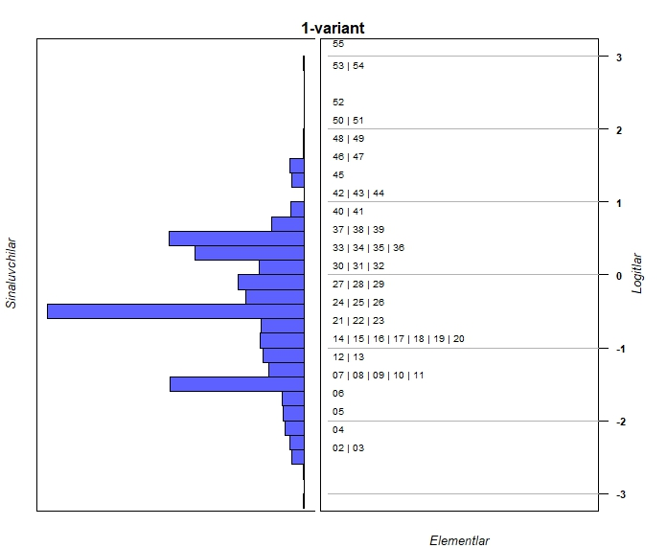
2-rasm. 1-test sinovi natijalari asosida aniqlangan qobiliyat va qiyinlik darajalarining mosligi

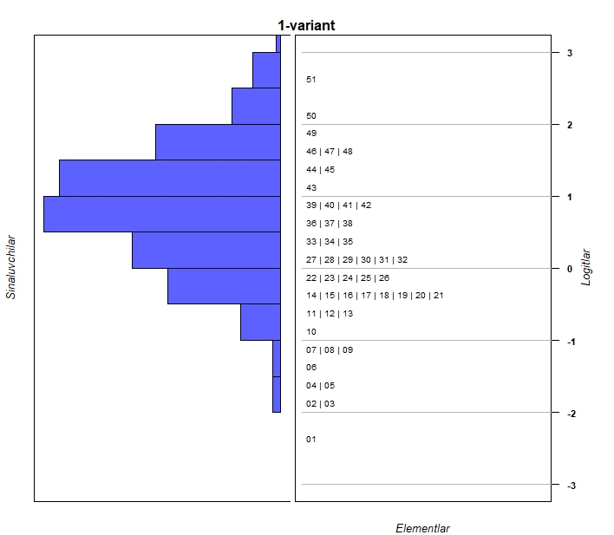
3-rasm. 2-test sinovi natijalari asosida aniqlangan qobiliyat va qiyinlik darajalarining mosligi

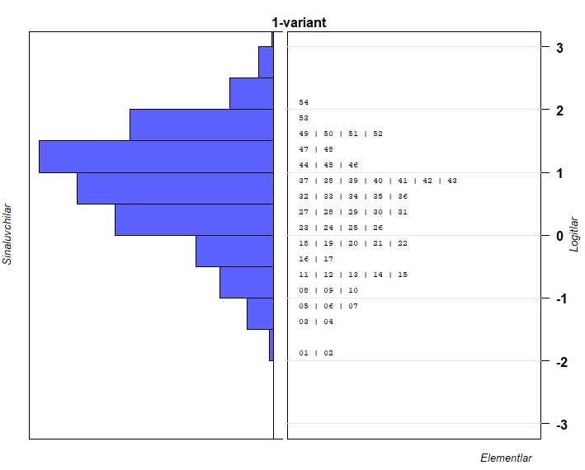
4-rasm. 3- test sinovi natijalari asosida aniqlangan qobiliyat va qiyinlik darajalarining mosligi

Demak, -3 logit birligidan kichik va 3 logit birligidan katta qiyinlik darajasiga ega boʻlgan test topshiriqlari, mos ravishda, juda qiyin yoki juda oson test topshiriqlaridir.
Qiyinlik darajasi bo‘yicha $\left(-3:3\right)$ logit birligi oraligʻidan tashqarida joylashgan (yuqorida keltirilgan) test topshiriqlaridan kam miqdorda ma’lumot olinishi sababli bunday test topshiriqlarining oʻrniga $\left(-3:3\right)$ logit birligi oraligʻiga toʻgʻri keladigan qiyinlikdagi test topshiriqlaridan qo‘yish maqsadga muvofiq boʻladi. Biroq, bunday test topshiriqlari agarda talabgorlar orasida shu test topshiriqlariga mos qobiliyatli talabgorlar boʻlsa, shunday test topshiriqlarining mavjudligi shu qobiliyatli talabgorlar toʻgʻrisida ma’lumot beradi. Aks holda qiyinlik darajasi juda past va juda yuqori bo‘lgan test topshiriqlarini o‘rniga $\left(-3:3\right)$ logit birligi atrofidagi test topshiriqlaridan kiritish, yuqori va past qobiliyat darajalaridan olinadigan ma‘lumot miqdori orasidagi tafovutni yanada kamaytirish imkonini beradi.
2- rasmdan 1-test sinovi uchun tanlab olingan variantda test topshriqlari talabgorlarning qobiliyatlariga mos ekanligi koʻrinadi.
3- rasmdan qiyinlik darajalari boʻyicha 52-55-oʻrinlarda turgan test topshiriqlari 3 logit birligidan tashqarida boʻlsada, ushbu test topshiriqlarini yecha oladigan qobiliyatli talabgorlar ham mavjud ekanligi koʻrinadi.
4- rasmda esa bunday test topshiriqlari 1 dona boʻlib, bu qiyinlik darajasi boʻyicha 55- oʻrinda turgan test topshirigʻidir. Bunda ham ushbu topshiriqni yecha oladigan yuqori qobiliyatli talabgorlarning mavjudligini koʻrish mumkin.
Quyida test topshiriqlarining Rash modeli bilan aniqlangan qiyinlik darajalarini koʻrib chiqamiz. 4- jadvalda geografiya fanidan milliy sertifikat uchun o‘tkazilgan test sinovi natijalarining Rash modeli bilan aniqlangan qiyinlik darajalari keltirilgan.
4-jadvaldagi 1- test sinovi natijalari boʻyicha aniqlangan qiyinlik darajalariga e’tibor bersak, 115553 ID raqamli test topshirig‘i eng qiyin, 115548 ID raqamli test topshirig‘i esa eng oson ekanligi, 2- test sinovi natijalari boʻyicha aniqlangan qiyinlik darajalarini koʻradigan boʻlsak, 114107 ID raqamli test topshirig‘i eng qiyin, 114169 ID raqamli test topshirig‘i esa eng oson ekanligi va 3- test sinovi natijalari boʻyicha aniqlangan qiyinlik darajalarini koʻradigan boʻlsak, 1073972 ID raqamli test topshirig‘i eng qiyin, 1073812 ID raqamli test topshirig‘i esa eng oson ekanligi ko‘rinadi. Bu esa 2-, 3- va 4- rasmlardagi Rayt xaritasida ham oʻz aksini topgan.

4- jadval
Rash modeli bilan aniqlangan qiyinlik darajalari

№ | 1- test sinovi |  | 2- test sinovi |  | 3- test sinovi
№ | ID | b | ID | b | ID | b
 | 115548 | -3,96 | 114169 | -2,39 | 1073812 | -1,93
 | 115765 | -2,41 | 107211 | -1,82 | 107318 | -1,83
 | 115555 | -2,37 | 107304 | -1,82 | 113866 | -1,32
 | 115781 | -2,03 | 107322 | -1,74 | 107286 | -1,31
 | 115755 | -1,91 | 113873 | -1,56 | 112568 | -1,24
 | 115770 | -1,71 | 112546 | -1,34 | 114196 | -1,04
 | 115763 | -1,38 | 107344 | -1,19 | 107331 | -1,00
 | 115762 | -1,37 | 112612 | -1,15 | 112607 | -0,91
 | 115767 | -1,35 | 112539 | -1,01 | 112612 | -0,88
 | 115771 | -1,30 | 113869 | -0,94 | 114179 | -0,81
 | 115782 | -1,26 | 107235 | -0,73 | 107235 | -0,66
 | 115776 | -1,24 | 113832 | -0,68 | 107381 | -0,59
 | 115768 | -1,22 | 107406 | -0,65 | 107333 | -0,59
 | 1155552 | -0,96 | 11447433 | -0,49 | 107212 | -0,57
 | 115775 | -0,95 | 114099 | -0,49 | 114115 | -0,51
 | 115783 | -0,94 | 114126 | -0,47 | 114193 | -0,32
 | 115772 | -0,91 | 104179 | -0,44 | 114191 | -0,28
 | 115754 | -0,78 | 107391 | -0,39 | 113848 | -0,25
 | 115759 | -0,77 | 107331 | -0,37 | 112616 | -0,22
 | 115780 | -0,76 | 104183 | -0,30 | 112592 | -0,18
 | 115756 | -0,66 | 112562 | -0,25 | 107190 | -0,13
 | 115758 | -0,66 | 114474 | -0,23 | 107230 | -0,05
 | 115777 | -0,53 | 113847 | -0,23 | 113851 | 0,06
 | 115550 | -0,37 | 113861 | -0,18 | 114125 | 0,06
 | 115786 | -0,30 | 114116 | -0,14 | 107339 | 0,07
 | 11575435 | -0,30 | 112580 | -0,05 | 107206 | 0,18
 | 115773 | -0,21 | 104190 | 0,05 | 107246 | 0,34
 | 115764 | -0,18 | 112592 | 0,05 | 112547 | 0,37
 | 115761 | -0,05 | 107204 | 0,16 | 107270 | 0,48
 | 115757 | 0,06 | 107230 | 0,18 | 1141252 | 0,48
 | 115785 | 0,15 | 114091 | 0,22 | 1141712 | 0,49
 | 1155502 | 0,24 | 107292 | 0,22 | 1141152 | 0,56
 | 115784 | 0,25 | 1073912 | 0,31 | 114132 | 0,59
 | 115769 | 0,28 | 112600 | 0,33 | 107376 | 0,63
 | 115779 | 0,38 | 1141162 | 0,43 | 107239 | 0,69
 | 115760 | 0,44 | 114190 | 0,58 | 1140832 | 0,71
 | 115766 | 0,56 | 113952 | 0,64 | 113949 | 0,77
 | 115546 | 0,65 | 114110 | 0,65 | 10740935 | 0,80
 | 115551 | 0,71 | 107341 | 0,82 | 114171 | 0,82
 | 11575434 | 0,82 | 114122 | 0,86 | 113957 | 0,92
 | 115547 | 0,99 | 1141222 | 0,93 | 1073762 | 0,93
 | 115554 | 1,07 | 1141102 | 0,99 | 107402 | 0,98
 | 115774 | 1,08 | 11447434 | 1,10 | 107314 | 0,98
 | 1155482 | 1,16 | 1141262 | 1,28 | 107250 | 1,04
 | 1155522 | 1,38 | 107311 | 1,46 | 1073672 | 1,13
 | 115778 | 1,50 | 113955 | 1,54 | 112560 | 1,21
 | 115552 | 1,71 | 107316 | 1,64 | 111033 | 1,28
 | 1155492 | 1,81 | 112586 | 1,70 | 107397 | 1,41
 | 1155542 | 1,82 | 114097 | 1,83 | 114083 | 1,53
 | 115549 | 2,07 | 1140992 | 2,10 | 107367 | 1,54
 | 1155512 | 2,24 | 1140972 | 2,59 | 1074022 | 1,56
 | 1155462 | 2,41 | 1074062 | 3,23 | 1141322 | 1,58
 | 1155472 | 2,79 | 1140912 | 4,25 | 107409 | 1,98
 | 1155532 | 2,95 | 1141072 | 4,62 | 10740934 | 2,08
 | 115553 | 3,36 | 114107 | 4,97 | 1073972 | 3,69

Test topshiriqlarining Rash modeli bilan mosligi ham muhim ahamiyatga kasb etadi. Har xil qobiliyat darajalarini aniqlash uchun kalibrovkalangan test topshiriqlari bazasini yaratishda test topshiriqlarining Rash modeli bilan moslik statistikalarini oʻrganib chiqish kerak.
5a-, 5b- va 5c- rasmlarda mos ravishda geografiya fanidan milliy sertifikat uchun oʻtkazilgan 1-, 2- va 3-test sinovi natijalarining Rash modeli bilan mosligi – talabgorlar 5 ta qobiliyat guruhiga bo‘lingan va qalin ko‘k chiziqlar bilan test sinovlaridan olingan natijalar, ingichka qora chiziq bilan kutiladigan qiymatlar esa vertikal standart xatolik chiziqlari bilan birga ko‘rsatilgan. Standart xatolik chegarasidan chiqib ketgan nuqtalar qizil doirachalar bilan belgilangan. Rasmlarning yuqorisidagi raqamlar test topshiriqlarining ID raqamini bildiradi.
Geografiya fanidan milliy sertifikat uchun oʻtkazilgan 1-test sinovi tahlili natijalariga ko‘ra ID raqamlari – 101155, 101166, 101412 va 101590 boʻlgan test topshiriqlarining Rash modeli bilan moslik darajasi yaxshi emasligini ya’ni ajratilgan qobiliyat guruhlarining barchasi bilan mos tushmaganligini bildiradi (5a-rasm).

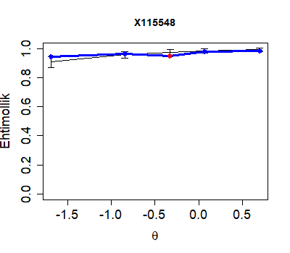 | 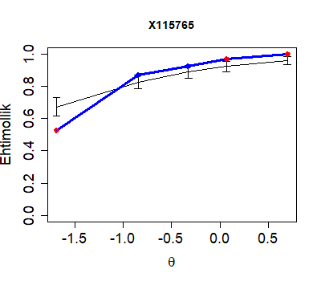
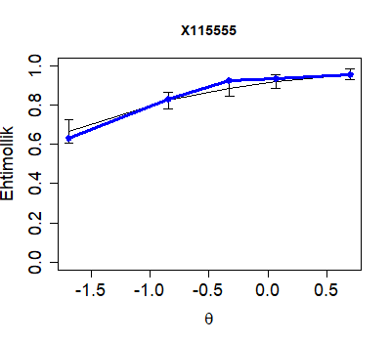 | 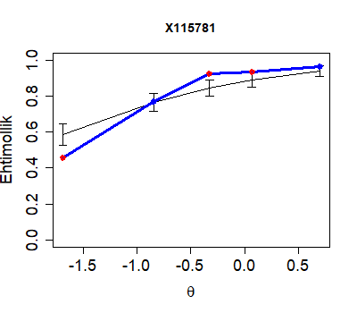
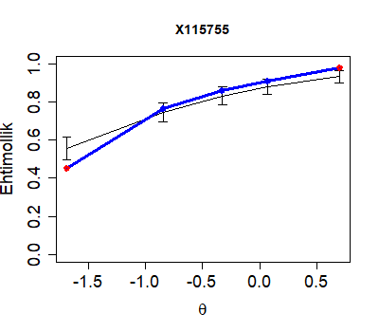 | 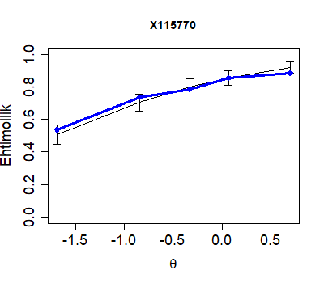
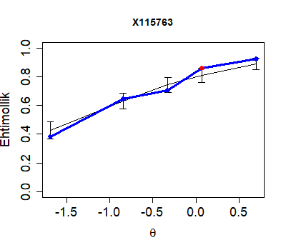 | 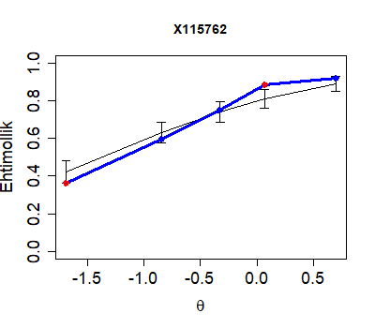
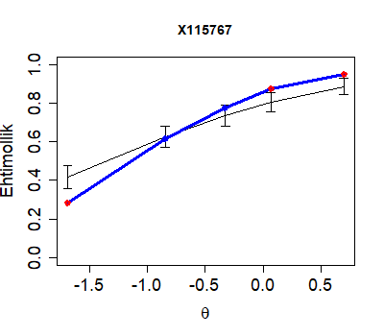 | 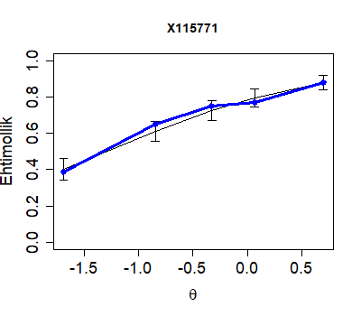
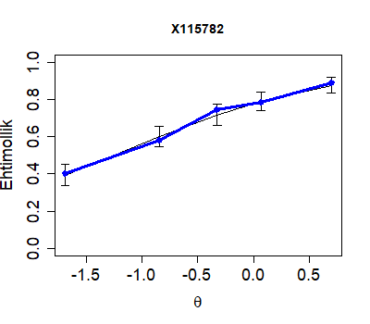 | 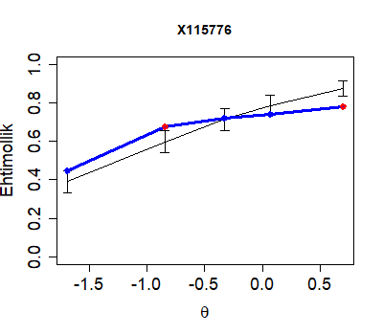
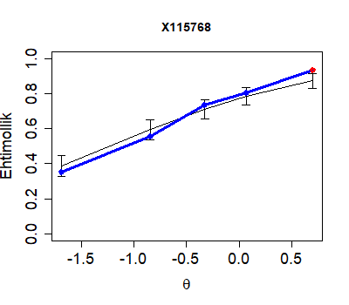 | 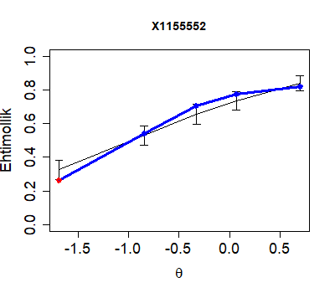
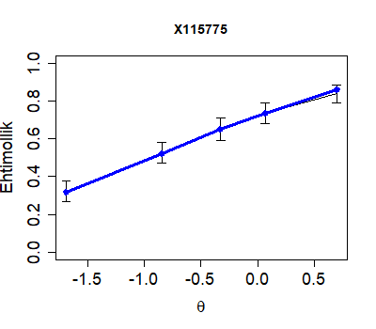 | 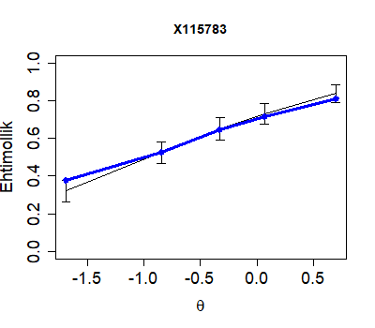
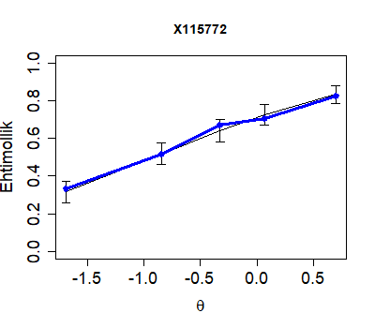 | 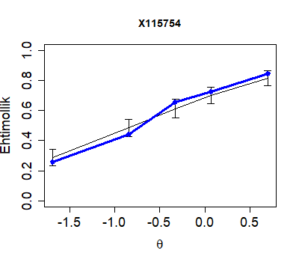
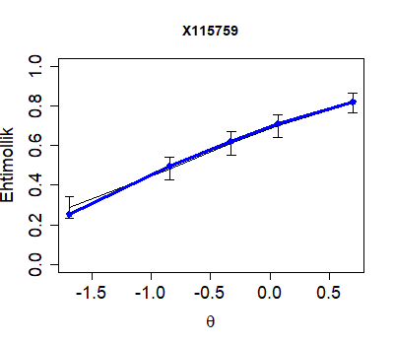 | 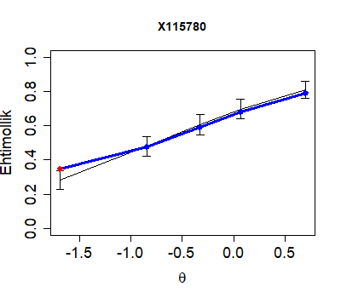
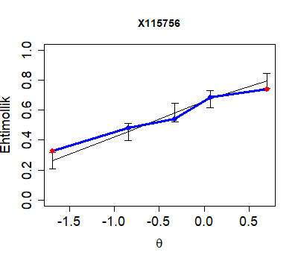 | 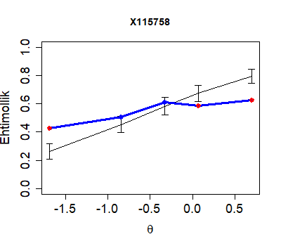
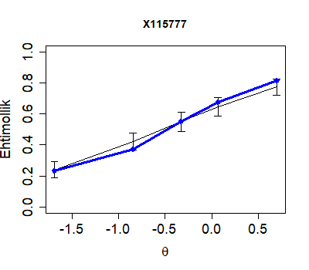 | 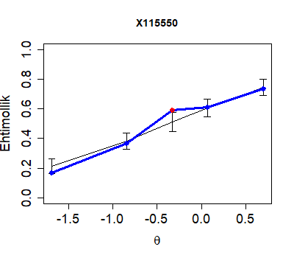
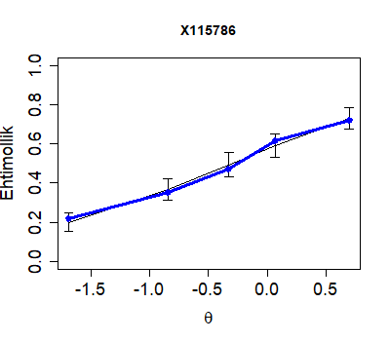 | 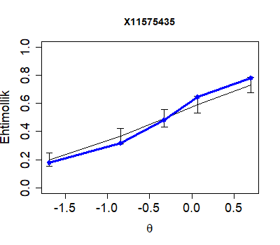
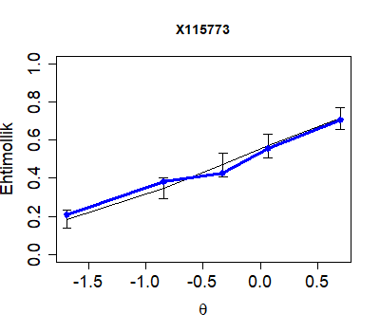 | 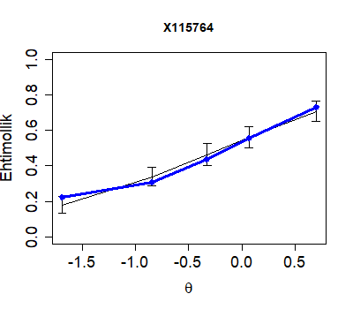
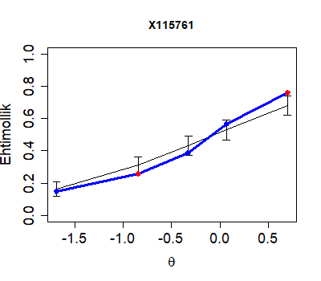 | 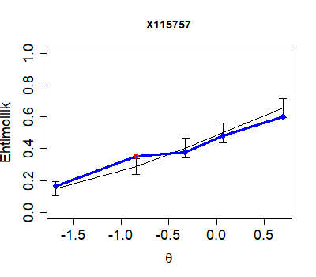
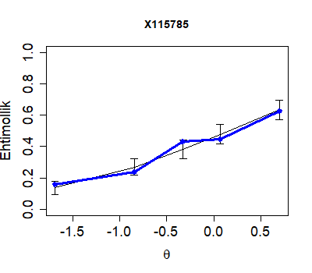 | 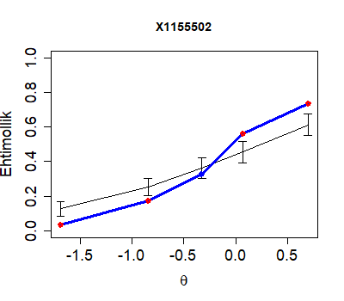
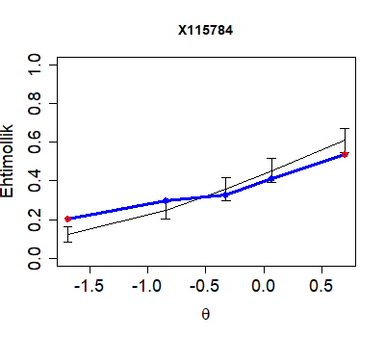 | 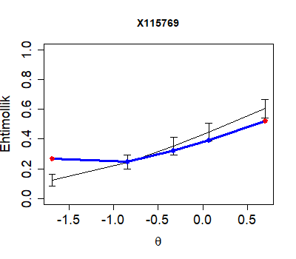
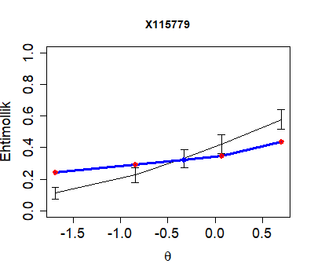 | 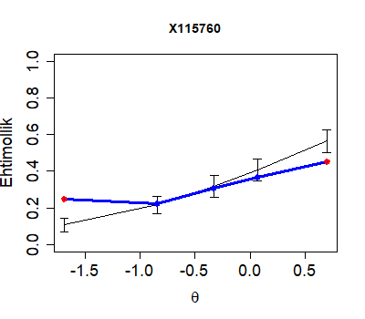
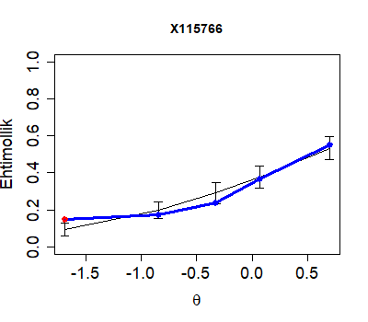 | 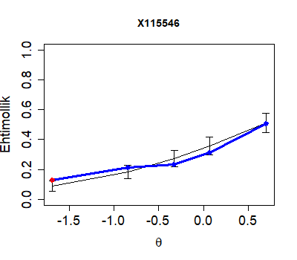
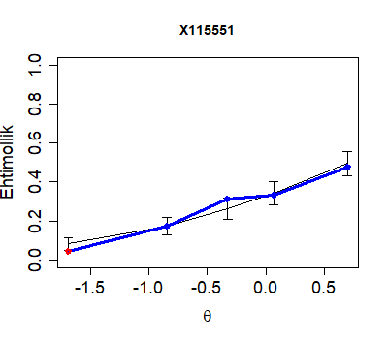 | 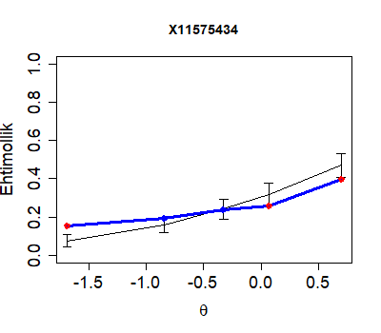
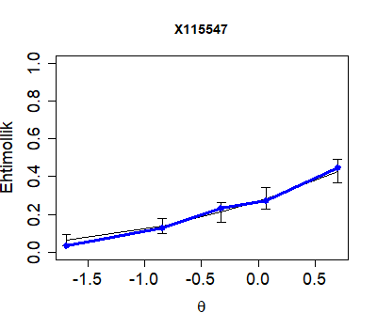 | 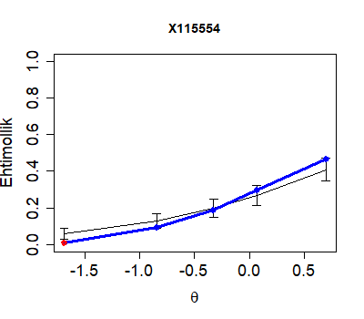
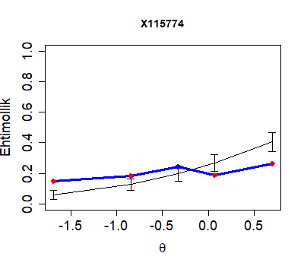 | 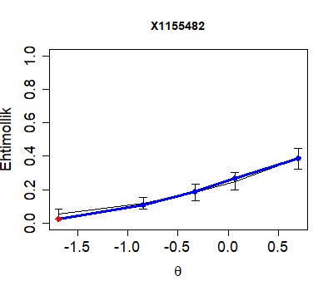
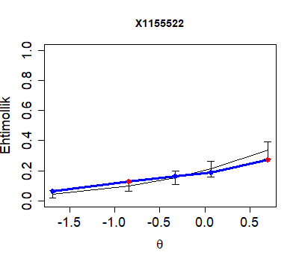 | 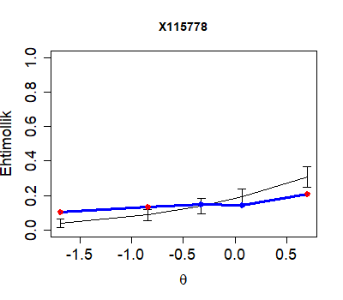
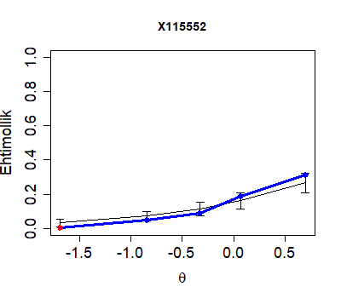 | 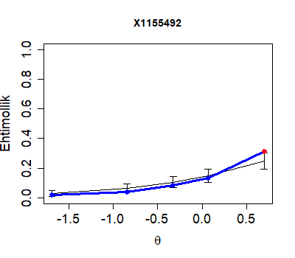
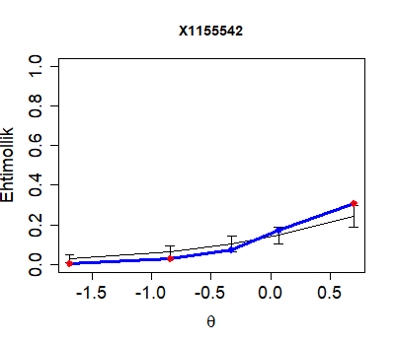 | 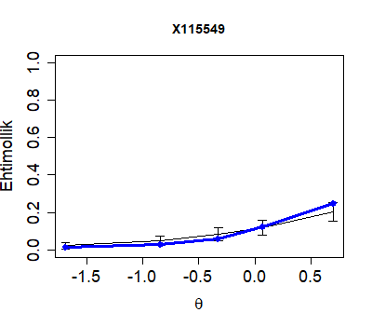
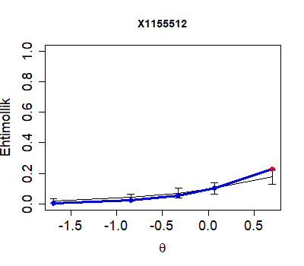 | 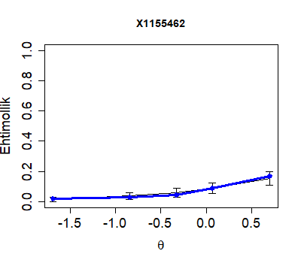
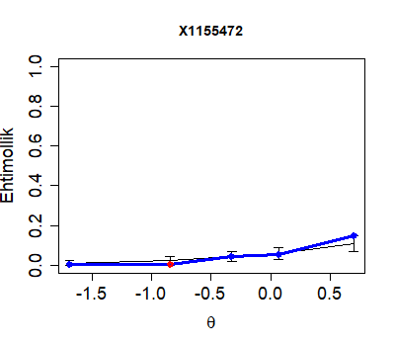 | 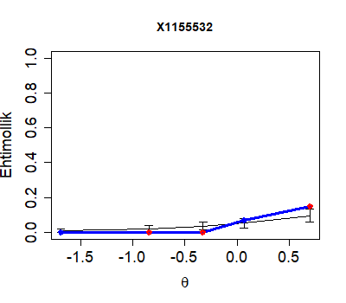
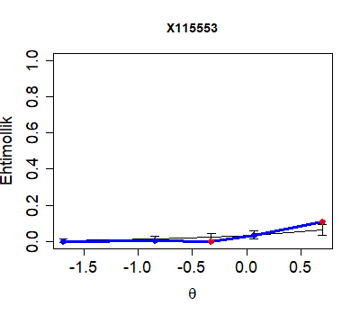
5a-rasm. Geografiya fanidan milliy sertifikat uchun oʻtkazilgan 1-test sinovi natijalarining Rash modeli bilan mosligi

2-test sinovi tahlil natijalariga ko‘ra esa, ID raqamlari - 107322 va 11447434 boʻlgan test topshiriqlarining Rash modeli bilan moslik darajasi yaxshi emasligini ya’ni bunda ham ajratilgan qobiliyat guruhlarining barchasi bilan mos tushmaganligini bildiradi (5b-rasm).

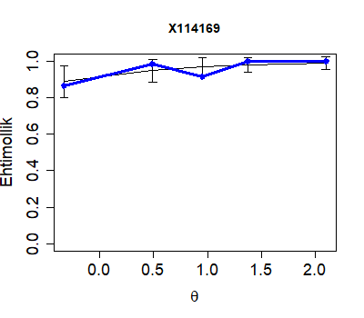 | 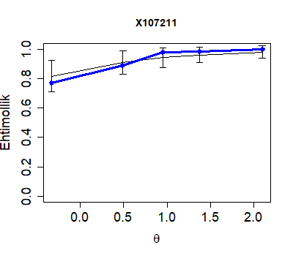
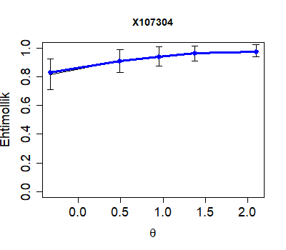 | 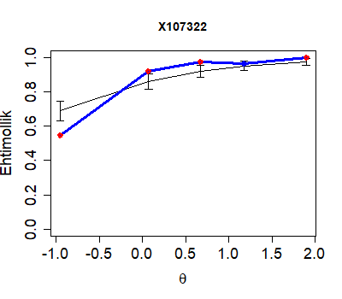
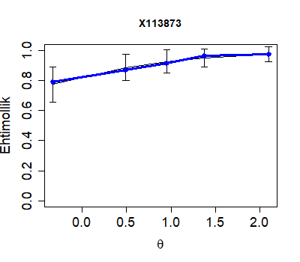 | 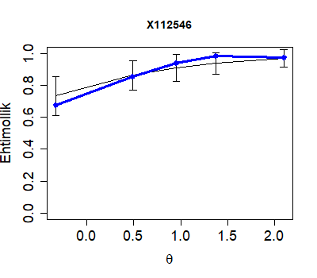
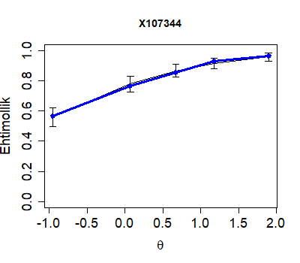 | 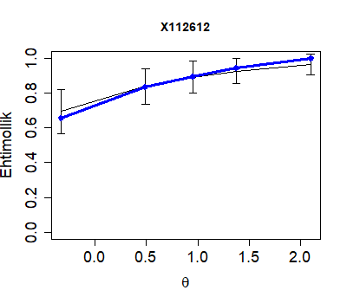
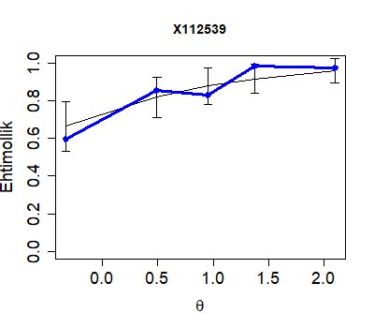 | 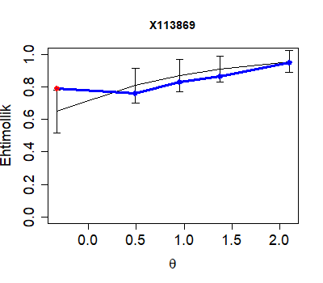
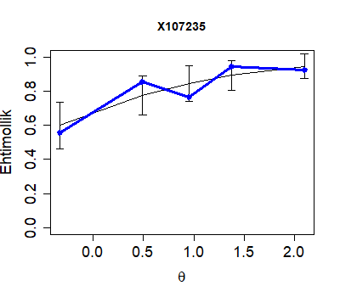 | 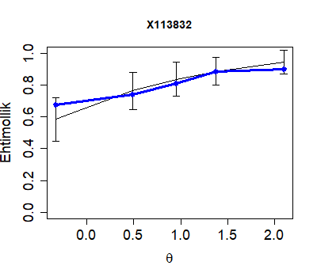
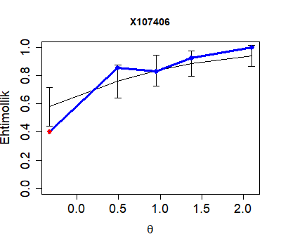 | 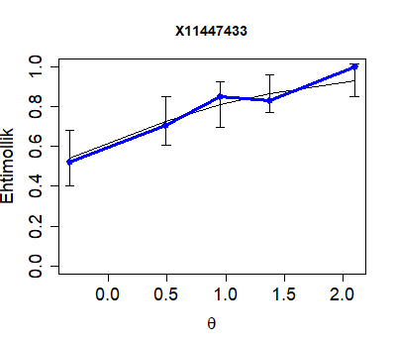
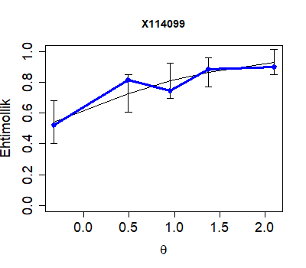 | 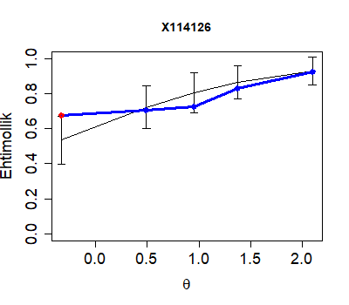
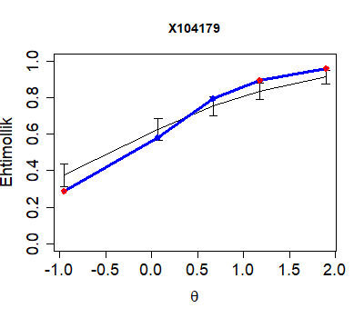 | 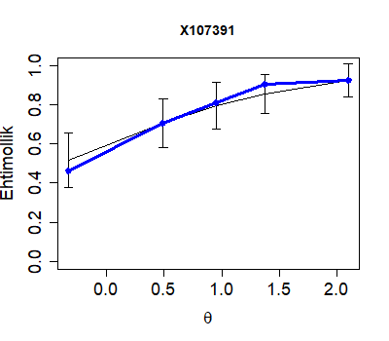
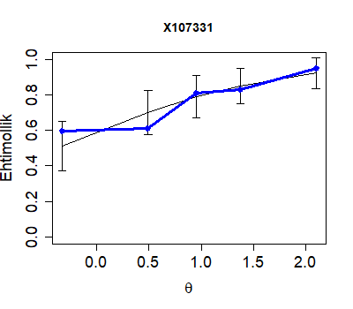 | 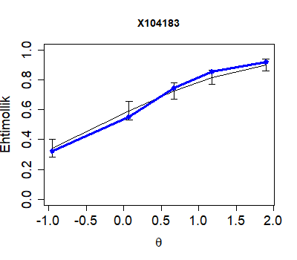
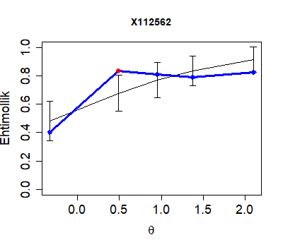 | 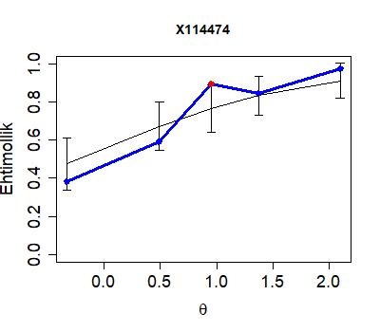
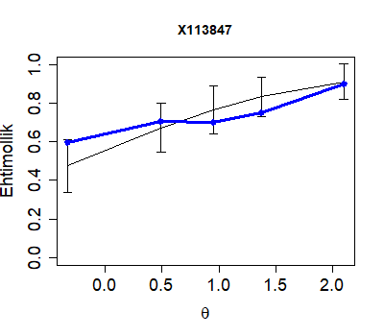 | 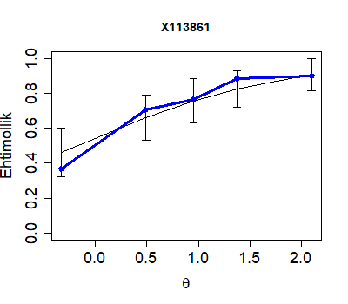
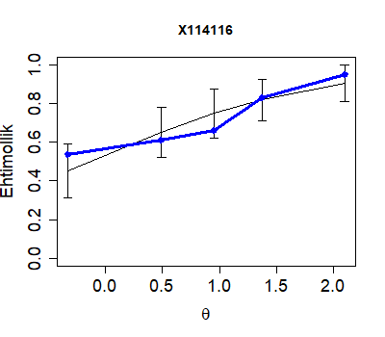 | 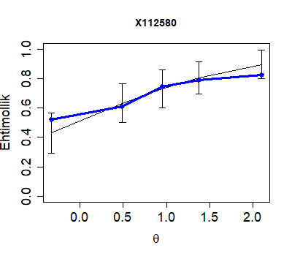
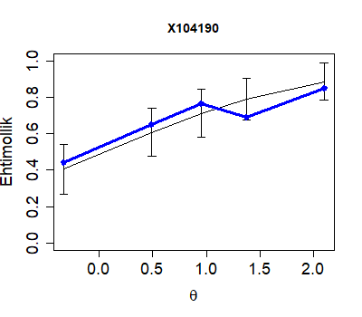 | 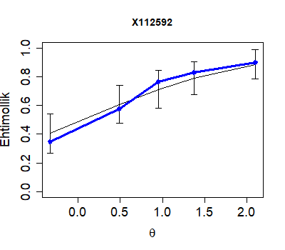
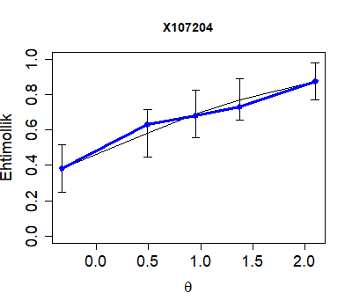 | 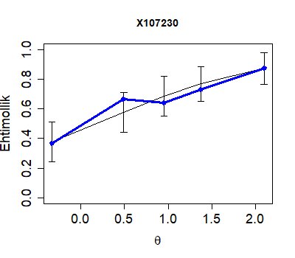
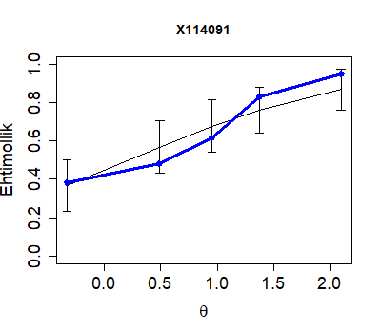 | 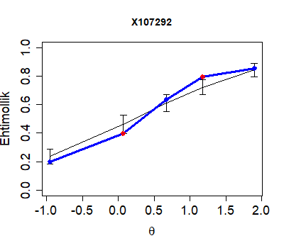
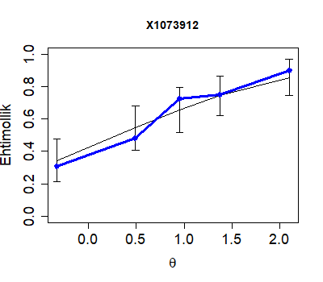 | 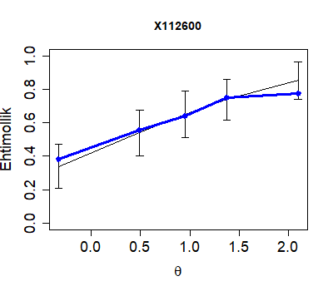
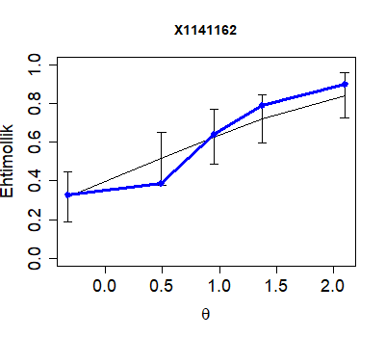 | 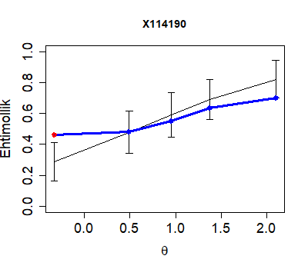
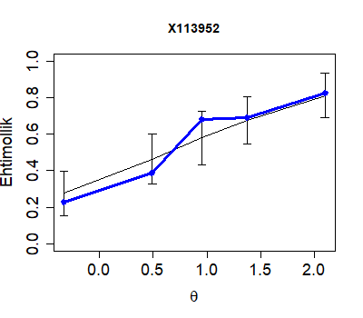 | 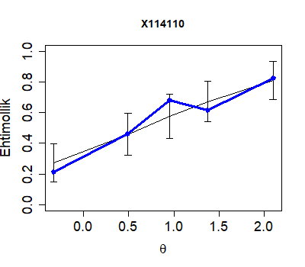
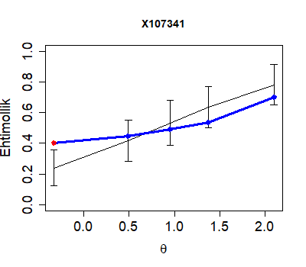 | 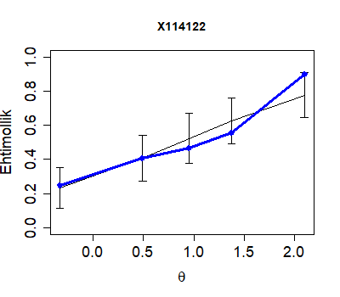
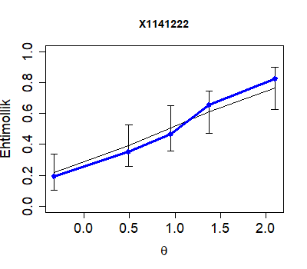 | 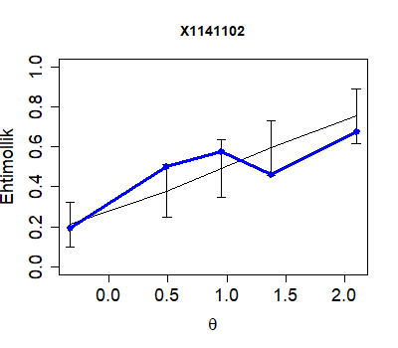
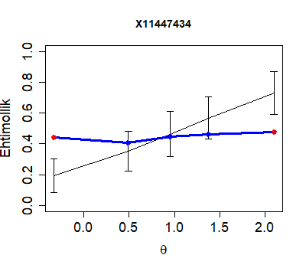 | 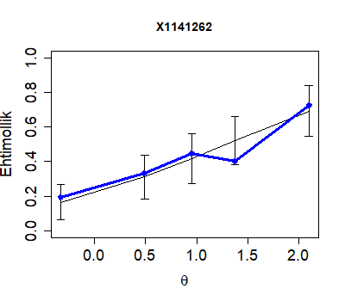
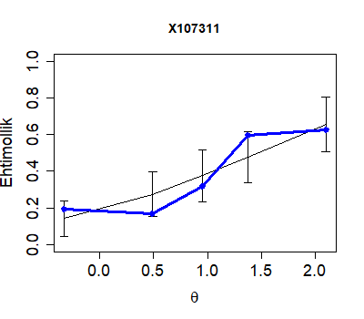 | 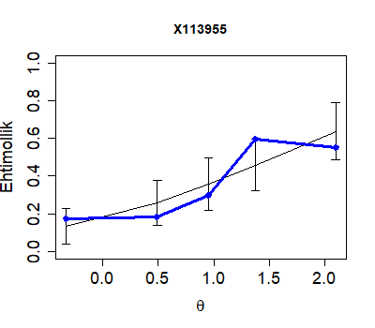
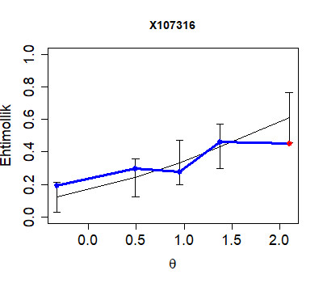 | 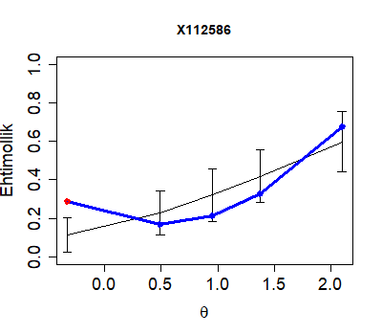
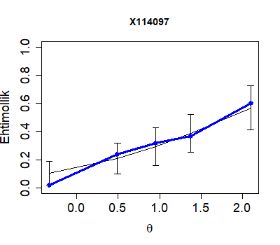 | 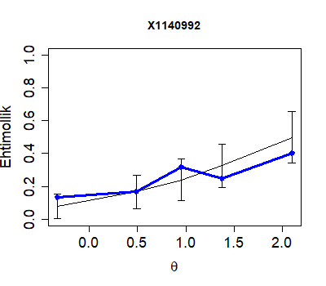
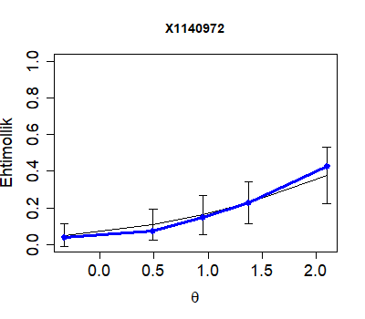 | 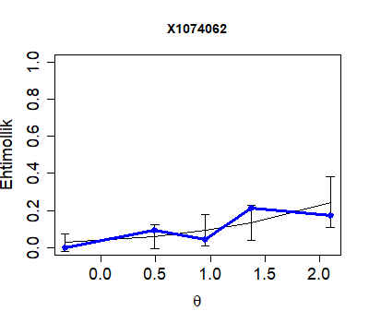
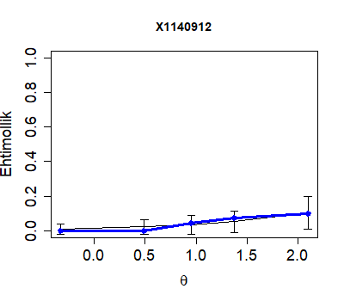 | 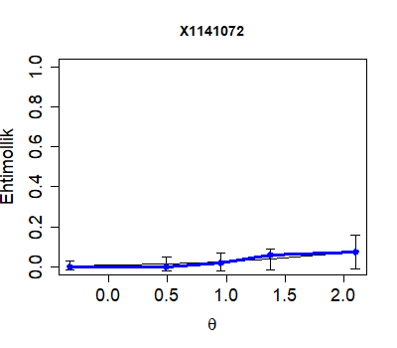
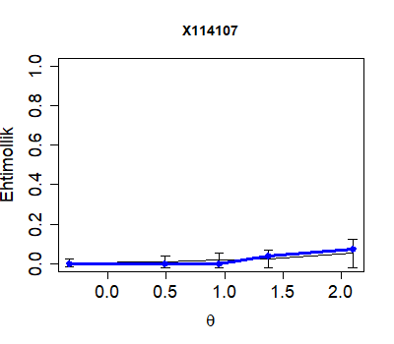
5b-rasm. Geografiya fanidan milliy sertifikat uchun oʻtkazilgan 2- test sinovi natijalarining Rash modeli bilan mosligi

3-test sinovi tahlil natijalariga ko‘ra, ID raqamlari - 107402 va 112560 boʻlgan test topshiriqlarining Rash modeli bilan moslik darajasi yaxshi emasligini ya’ni bunda ham ajratilgan qobiliyat guruhlarining barchasi bilan mos tushmaganligini bildiradi (5c-rasm).
Geografiya fanidan yuqori sifatli kalibrovkalangan test topshiriqlari bazasini yaratishda yuqorida keltirilgan Rash modeli bilan mos kelmagan test topshiriqlarini kalibirovkalangan test bazasiga qo‘shishdan oldin qayta ko‘rib chiqish lozim.
Umumiy holda test topshiriqlari xususiyatlarini Rash modelga moslashtirish muammoli elementlarni va o‘ziga xos xususiyatlarga ega bo‘lgan qobiliyatlarni ajratish imkonini beradi.

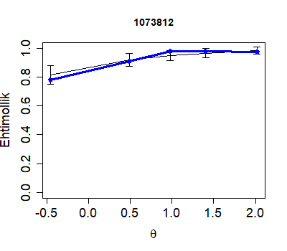 | 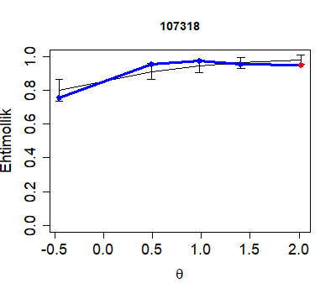
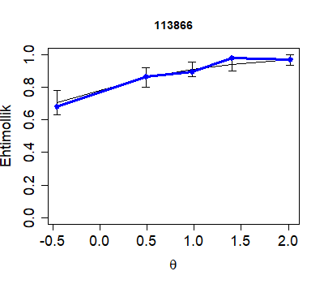 | 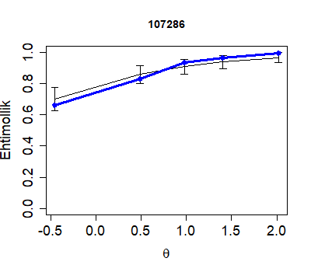
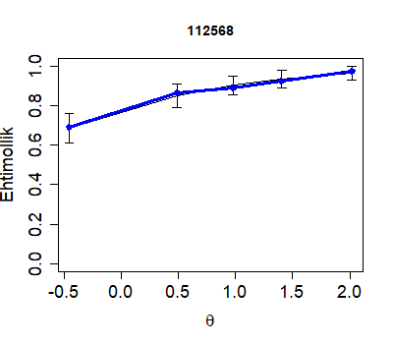 | 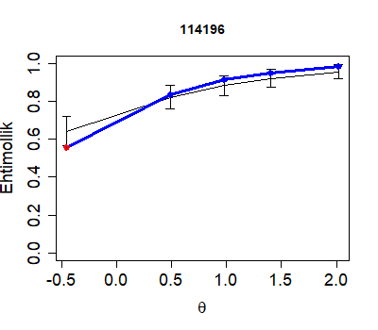
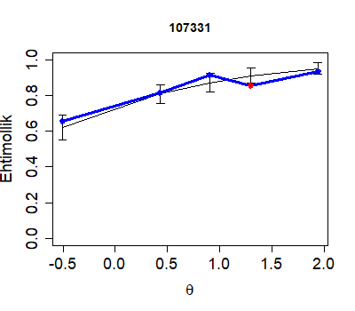 | 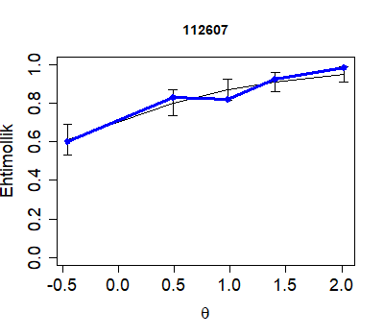
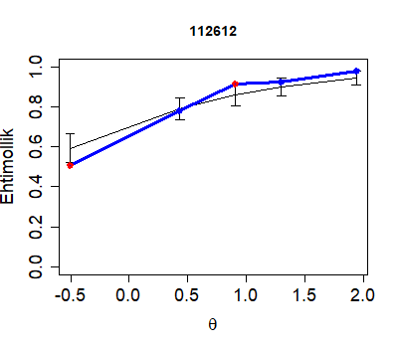 | 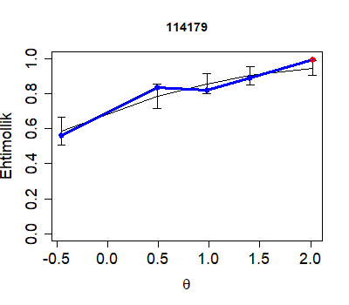
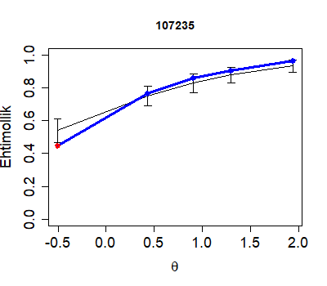 | 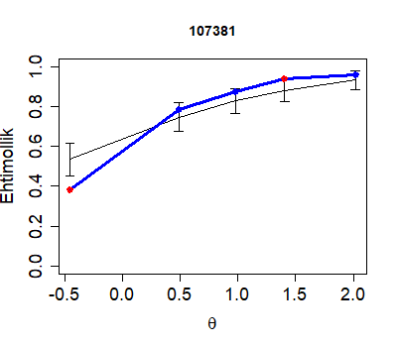
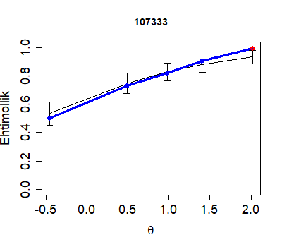 | 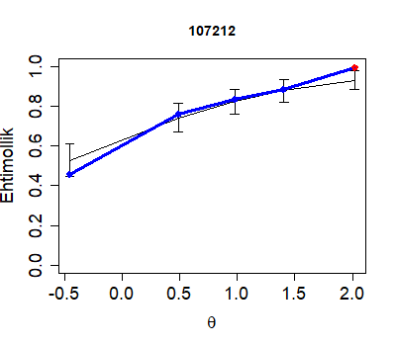
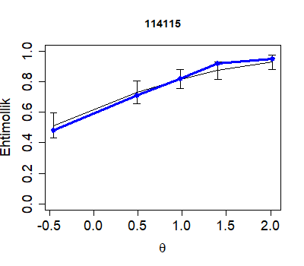 | 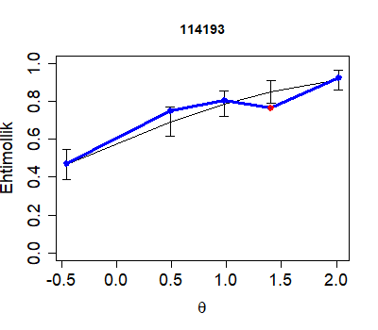
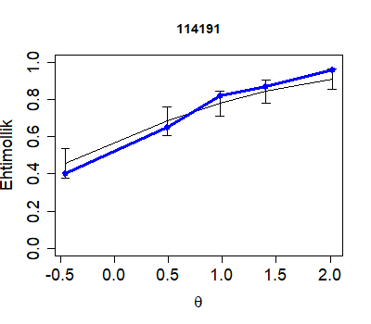 | 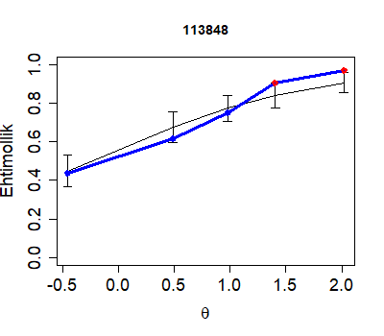
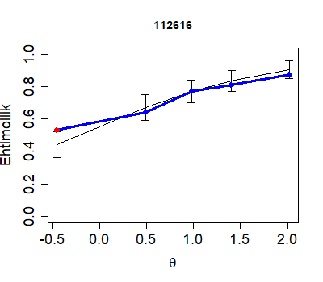 | 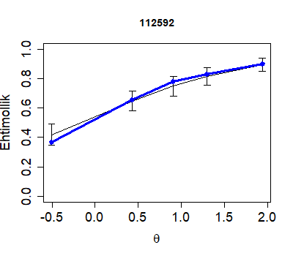
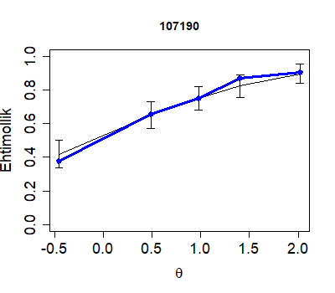 | 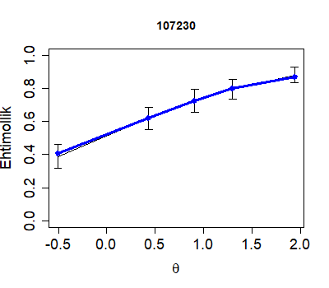
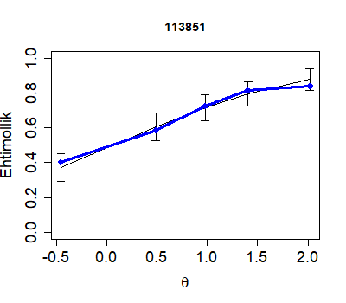 | 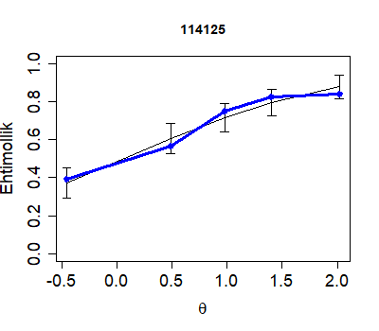
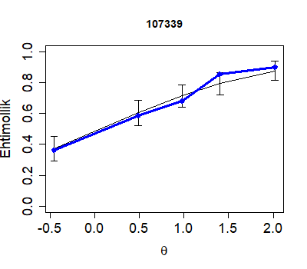 | 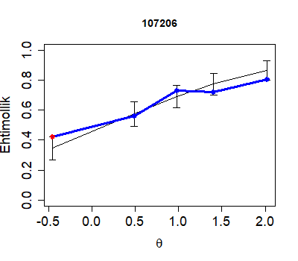
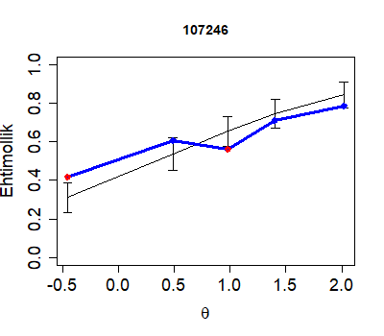 | 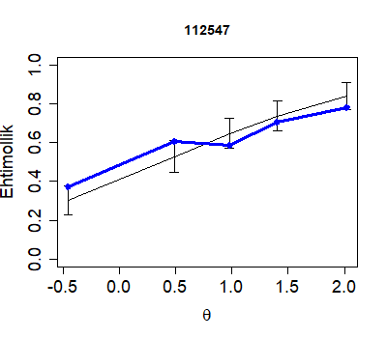
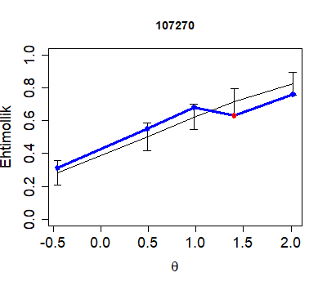 | 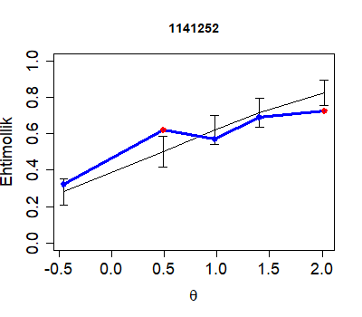
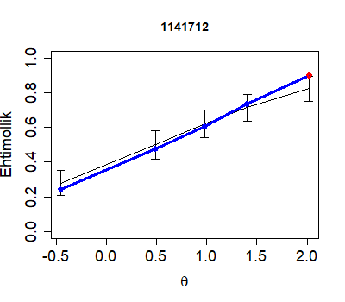 | 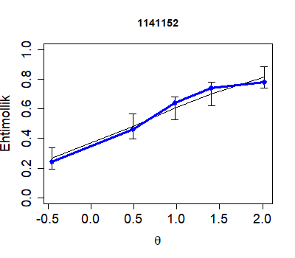
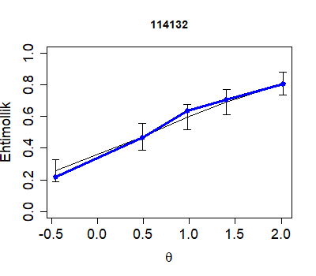 | 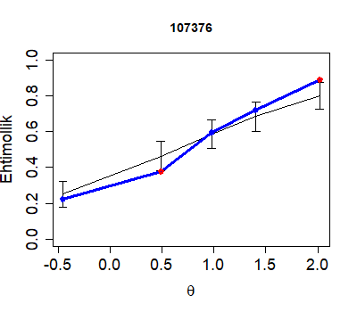
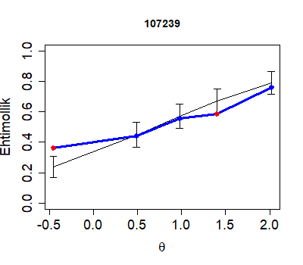 | 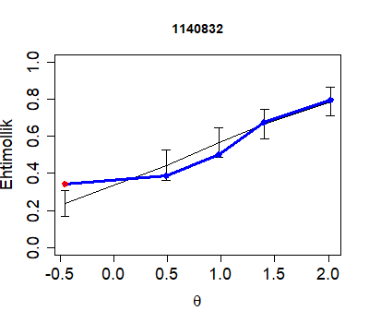
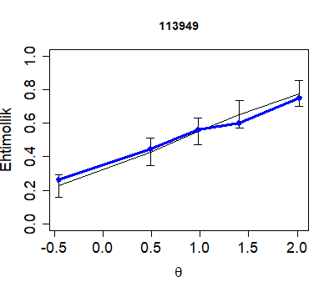 | 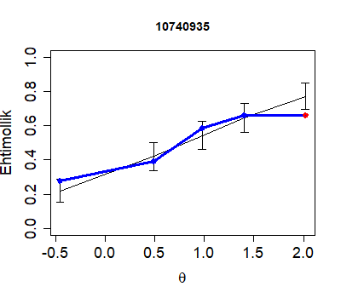
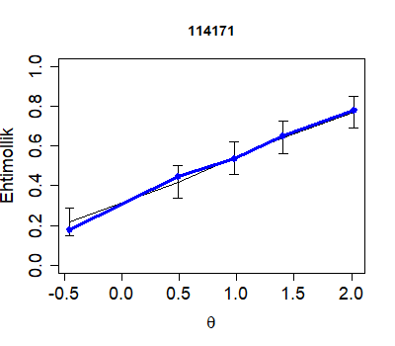 | 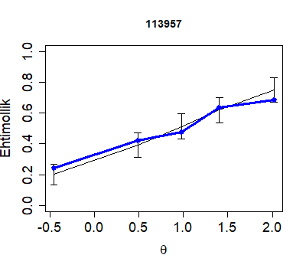
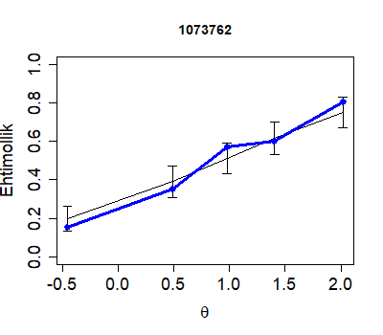 | 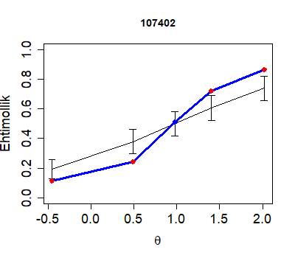
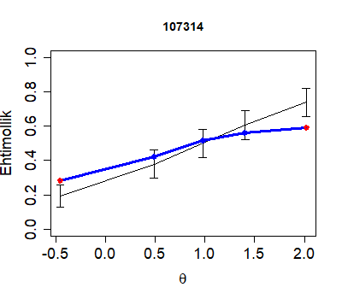 | 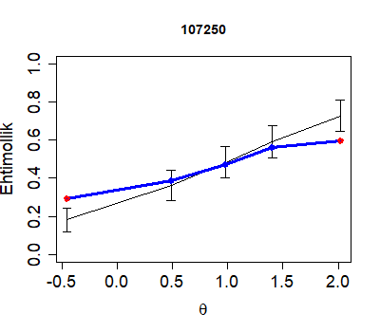
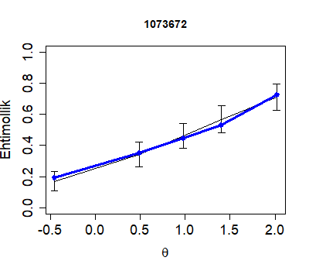 | 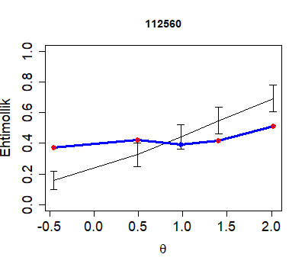
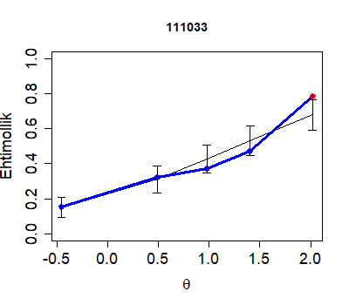 | 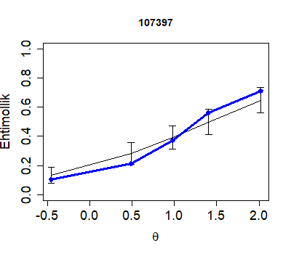
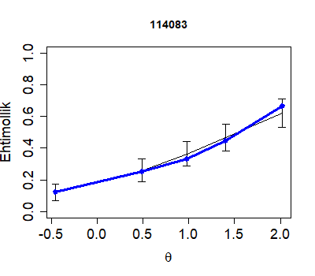 | 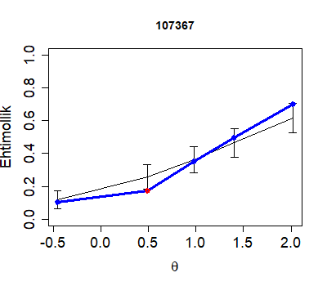
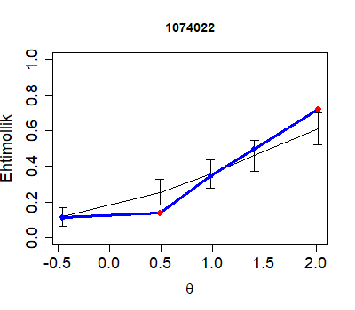 | 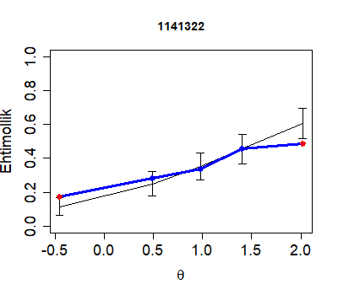
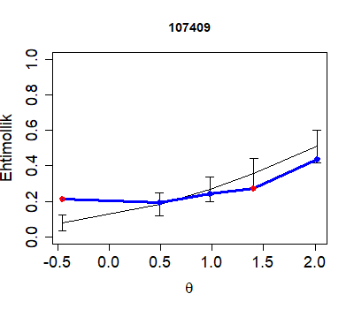 | 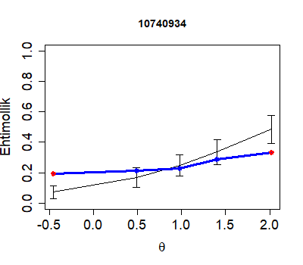
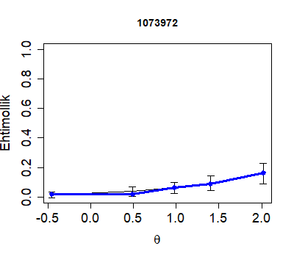
5c-rasm. Geografiya fanidan milliy sertifikat uchun oʻtkazilgan 3- test sinovi natijalarining Rash modeli bilan mosligi

6- rasmda geografiya fanidan o‘tkazilgan 1-, 2- va 3- test sinovi natijalari boʻyicha test ma’lumoti chiziqlari (TMCh) keltirilgan.
Test ma’lumoti chizig‘i cho‘qqisining nolga nisbatan chap tomonga biroz surilganligi ushbu test varianti qobiliyat darajasi past bo‘lgan talabgorlar to‘g‘risida va aksincha, ma’lumot chizig‘i cho‘qqisining nolga nisbatan o‘ng tomonga surilganligi ushbu test varianti qobiliyat darajasi yuqori bo‘lgan talabgorlar to‘g‘risida ko‘proq ma’lumot beradi. Test ma’lumoti chizig‘i cho‘qqisi nol qiymatga toʻgʻri kelishi yoki juda yaqinligi esa mazkur test varianti qobiliyat darajasi past va yuqori boʻlgan talabgorlar toʻgʻrisida teng ma’lumot beradi.
5- rasmda koʻrsatilgan test ma’lumoti chiziqlariga koʻra, geografiya fanidan o‘tkazilgan 1- va 2- test sinovi natijalari ma’lumot chiziqlari cho‘qqilarining nolga nisbatan chap tomonga (1- test sinovi koʻproq, 2- test sinovi boʻyicha esa biroz) surilganligi ushbu test variantlari orqali qobiliyat darajasi past bo‘lgan talabgorlar haqida koʻproq ma‘lumot olinganligini bildiradi.
3- test sinovi ma’lumot chiziqlari cho‘qqisining nolga nisbatan oʻng tomonga surilganligi esa, ushbu test varianti orqali qobiliyat darajasi yuqori bo‘lgan talabgorlar haqida koʻproq ma‘lumot olinganligini bildiradi.

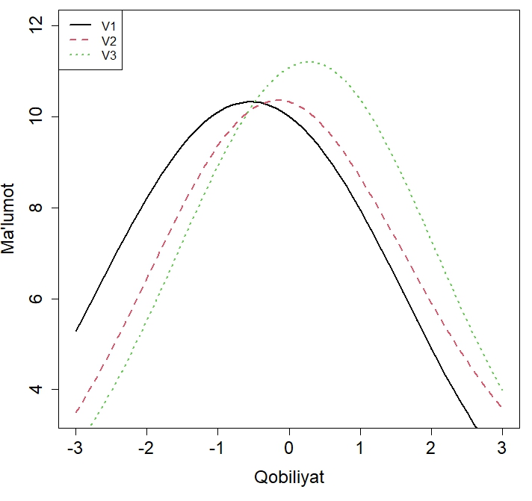
6-rasm. Geografiya fanidan milliy sertifikat uchun oʻtkazilgan 1-(V1), 2-(V2) va 3-(V3) test sinovi natijalarining test ma’lumoti chiziqlari

7-rasmda geografiya fanidan o‘tkazilgan 1-, 2- va 3- test sinovlari natijalari boʻyicha test xarakteristikasi chiziqlari (TXCh) keltirilgan.
7-rasmdagi test xarakteristikasi chizig‘idan to‘g‘ri javoblar sonining qobiliyat darajalari oshishi bilan ortib borishi ko‘rinadi.
Test xarakteristikasi chizig‘idan 1-test sinovida ishlatilgan umumiy elementli test varianti (V1) va 2-test sinovida foydalanilgan umumiy elementli test varianti (V2) hamda 3-test sinovida ishlatilgan umumiy elementli test varianti (V3) ning qiyinlik darajalarini bir-biri bilan solishtirish mumkin. Bunga ko‘ra, 1-test sinovida ishlatilgan umumiy elementli test varianti (V1) 2- va 3- test sinovi ishlatilgan umumiy elementli test varianti (V2, V3) ga nisbatan osonroq, 3-test sinovida ishlatilgan umumiy elementli test varianti (V3) esa 1-test va 2-test sinovida foydalanilgan umumiy elementli test varianti (V1, V2) ga nisbatan qiyinroq ekanligi koʻrinadi.
7-rasmdan har bir variantning qiyinlik darajalari hisobga olingan holda qobiliyatlar aniqlayotganligini koʻrish mumkin. Bu esa variantlarni qiyinligini hisobga olgan holda talabgorlarning qobiliyatlarni aniqlashda Rash modelini klassik test nazariyasiga nisbatan afzalligini bildiradi. Biroq, klassik test nazariyasi tahlil xulosalarini yanada toʻldirishini yodda tutish lozim. Shuning uchun ham odatda, test topshiriqlarining klassik test nazariyasi bilan aniqlangan xususiyatlari Rash modeli natijalari bilan birgalikda beriladi.

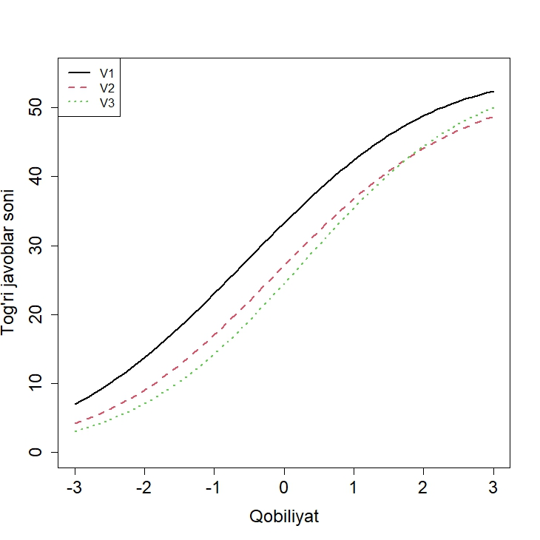
7-rasm. Geografiya fanidan milliy sertifikat uchun oʻtkazilgan 1-(V1), 2-(V2) va 3-(V3) test sinovi natijalarining test xarakteristikasi chiziqlari

XULOSA

Geografiya fanidan milliy sertifikat uchun oʻtkazilgan 1-, 2- va 3- test sinovlarida foydalanilgan test topshiriqlarining ishonchlilik koeffitsiyenti (Kronbax alfa koeffitsiyenti) mos ravishda 0,84; 0,84 va 0,87 ga teng ekanligi, ishonchlilik koeffitsiyentiga qo‘yilgan mezon boʻyicha test topshiriqlarining o‘zaro ichki muvofiqligi har uchchala test sinovi boʻyicha “yaxshi” darajada ekanligi aniqlandi.
Har bitta test topshirig‘i bilan umumiy ball korrelyatsiya koeffitsiyenti qiymatlari 1- va 3- qiyinlik darajasidagi test topshiriqlari uchun 0,25 dan kichik bo‘lgan test topshiriqlarini o‘rganib chiqib kerakli o‘zgarishlar qilish, lozim bo‘lsa variantdan chiqarib tashlash maqsadga muvofiq boʻladi. Har bitta test topshirig‘i bilan umumiy ball korrelyatsiya koeffitsiyenti qiymatlari 2- qiyinlik darajasidagi test topshiriqlari uchun 0,5 dan kichik bo‘lgan test topshiriqlari esa, o‘rganib chiqilib qiyinlik darajalarini hisobga olgan holda kerakli o‘zgarishlar qilish test topshiriqlarining sifatini yaxshilash uchun xizmat qiladi.
Qiyinlik darajasi bo‘yicha $\left(-3:3\right)$ logit birligi oraligʻidan tashqarida joylashgan test topshiriqlaridan kam miqdorda ma’lumot olinishi sababli bunday test topshiriqlarining oʻrniga $\left(-3:3\right)$ logit birligi oraligʻiga toʻgʻri keladigan qiyinlikdagi test topshiriqlaridan qo‘yish maqsadga muvofiq. Biroq, bunday test topshiriqlari agarda talabgorlar orasida shu test topshiriqlariga mos qobiliyatli talabgorlar boʻlsa, shunday test topshiriqlarining mavjudligi shu qobiliyatli talabgorlar toʻgʻrisida ma’lumot beradi. Aks holda qiyinlik darajasi juda past va juda yuqori bo‘lgan test topshiriqlarini o‘rniga $\left(-3:3\right)$ logit birligi atrofidagi test topshiriqlaridan kiritish, yuqori va past qobiliyat darajalaridan olinadigan ma‘lumot miqdori orasidagi tafovutni yanada kamaytirish imkonini beradi.
Test topshiriqlari xususiyatlarini Rash modeliga moslashtirish muammoli elementlarni va o‘ziga xos xususiyatlarga ega bo‘lgan qobiliyatlarni ajratish imkonini beradi. Geografiya fanidan milliy sertifikat uchun oʻtkazilgan test sinovlarida foydalanilgan test variantlarida 1- test sinovi boʻyicha (ID raqamlari – 101155, 101166, 101412 va 101590) boʻlgan, 2- test sinovi boʻyicha (ID raqamlari - 107322 va 11447434) boʻlgan va 3-test sinovi boʻyicha (ID raqamlari - 107402 va 112560) boʻlgan test topshiriqlarining Rash modeli bilan moslik darajasi mos tushmaganligi, ya’ni ajratilgan qobiliyat guruhlarining barchasi bilan mos tushmaganligi aniqlandi. Bunday test topshiriqlarini ham kalibirovkalangan test bazasiga jamlashdan avval mutaxassislar tomonidan qayta koʻrib chiqilishi lozim.

ADABIYOTLAR

- Crocker, L. and Algina, J. (1986) Introduction to Classical and Modern Test Theory. Harcourt, New York, 527.
- Allen, M. J., & Yen, W. M. (1979). Introduction to Measurement Theory. Monterey, CA: Brooks/Cole Publishing Company.
- Hambleton, R. K., Swaminathan, H., and Rogers, H.J. (1991), Fundamentals of item response theory. Newbury Park, CA: Sage
- Ivailo Partchev (2004), A visual guide to item response theory, Friedrich-Schiller-Universitat¨ Jena
- Gunter Maris, Timo Bechger, Jesse Koops and Ivailo Parchev, Data Management and Analysis of Tests, p. 1-49, 2022.
- D. M. Alimov, M. Dj. Ermamatov, A.R.Sattiyev, Z.Z.Mirvaliyev, A.A. Sulaymonov “Matematika fanidan test sinovi natijalarini klassik test nazariyasi asosida statistik tahlili”, Ajiniyoz nomidagi Nukus Davlat pedagogika institutining “Fan va jamiyat” ilmiy-uslubiy jurnali, Nukus, 2021-yil, №1, 75-77 betlar.
- D.M.Alimov, M.Dj.Ermamatov, A.R.Sattiyev, Z.Z.Mirvaliyev, A.A.Sulaymonov “Matematika fanidan test sinovi natijalarining zamonaviy test nazariyasi asosida statistik tahlili”, Ilm sarchashmalari jurnali, Urganch, 2021-yil, №6, 116-119 betlar.
- M. Dj. Ermamatov, A.R. Sattiyev, A.B. Normurodov, Z. O. Olimbekov, A. A. Baratov “Fizika fanidan o‘tkazilgan test sinovi natijalari: rayt xaritasi, ichki va tashqi moslik statistikalari, rash modeli bilan moslik”, “Axborotnoma” ilmiy-uslubiy jurnali, 2023-yil, 1-son, 4-62-betlar.
- A.R. Sattiyev, M. Dj. Ermamatov “Matematika fanidan milliy sertifikat uchun oʻtkazilgan test sinovlari natijalari tahlili”, “Axborotnoma” ilmiy-uslubiy jurnali, 2023-yil, 2-son, 35-55-betlar.
- A.R. Sattiyev, M. Dj. Ermamatov “Tarix fanidan milliy sertifikat uchun oʻtkazilgan test sinovi natijalarining klassik test nazariyasi va Rash modeli asosida tahlili”, “Axborotnoma” ilmiy-uslubiy jurnali, 2023-yil, 3-son, 51-72-betlar.
- A.R. Sattiyev, M. Dj. Ermamatov “Test xarakteristikalarini o‘rganish: milliy sertifikat bo‘yicha test sinovi natijalari”, “Axborotnoma” ilmiy-uslubiy jurnali, 2023-yil, 4-son, 67-96-betlar.
- A.R. Sattiyev, M. Dj. Ermamatov “Rayt xaritasi, ichki va tashqi moslik statistikalari: kimyo fanidan milliy sertifikat uchun o‘tkazilgan test sinovi natijalari”, “Axborotnoma” ilmiy-uslubiy jurnali, 2024-yil, 1-son, 18-96-betlar.
- A.R. Sattiyev, M. Dj. Ermamatov, D.M. Alimov “Ona tili va adabiyot fanidan milliy sertifikat uchun oʻtkazilgan test sinovida foydalanilgan test topshiriqlarining distraktorlari va korrelyatsiyalari”, “Axborotnoma” ilmiy-uslubiy jurnali, 2024-yil, 2-son, 4-96-betlar.
- A.R. Sattiyev, M. Dj. Ermamatov “Milliy sertifikat uchun geografiya fanidan o‘tkazilgan test sinovi natijalarining test xarakteristikalari”, “Axborotnoma” ilmiy-uslubiy jurnali, 2024-yil, 4-son, 14-52-betlar.
- Spearman, C. 1907. Demonstration of formulae for true measurement of correlation. Am. J. of Psychology. 18, 160-169.
- Spearman, C. 1910. Correlation from faulty data, British J. of Psychology. 3, 271-295.
- Аванесов В.С. Теория и методика педагогических измерений. ЦТ и МКО УГТУ-УПУ, 2005
- Челышкова М.Б. Теория и практика конструирования педагогических тестов: учеб. Пособие М.: Логос, 2002, с. 432.
- https://ru.wikipedia.org/wiki/%D0%90%D0%BB%D1%8C%D1%84%D0%B0_%D0%9A%D1%80%D0%BE%D0%BD%D0%B1%D0%B0%D1%85%D0%B0.
- М.Дж. Эрмаматов Замонавий тест назарияси асослари: Услубий қўлланма., Тошкент, 2020 йил, 68 б.
- B.D. Wright and M.H. Stone, Best Test Design (MESA Press, Chicago, 1979).
- David Torres and Rebecca Freund, Package WrightMap, 2024.

TEST CHARACTERISTICS: TESTS ON GEOGRAPHY

A.R. Sattiev, M. Dj. Ermamatov

Scientific-study Practical Center under the Agency for Assessment of Knowledge and Competences, Tashkent 100084, Bogishamol st. 12.

Abstract. This article analyzes the results on the geography tests conducted in 2024 for the national certification based on Classical Test Theory (CTT) and the Rasch model. The descriptive statistics of the test results and the correlation between individual test items and the total score are discussed. The difficulty levels of the test items used in three test administrations conducted using CTT and the Rasch model have been analyzed. Wright maps were generated for each test form based on the ability and difficulty levels identified using the Rasch model. Additionally, test data and characteristic curves, as well as the fit statistics of each test item within the test forms according to the Rasch model, were examined.
Keywords: Test items, Cronbach’s alpha, difficulty, correlation coefficient, Rasch model, Wright-map, ability, fit to the Rasch model.

